Diagnóstico de Ciudad Sector Cultura, Recreación y Deporte 2015

En este documento se presentan seis temáticas del Sector Cultura, Recreación y Deporte a través de las cuales se pretende situar y organizar de forma sistémica el conjunto de ámbitos de problema de la ciudad en formación, construcción cultural del territorio, organización, comunicación, cultura política y economía de la cultura, con el objeto de proyectar al mismo tiempo, esferas futuras de intervención estatal desde una perspectiva sectorial

Problemas de Ciudad

TABLA DE CONTENIDO

INTRODUCCIÓN 2

I. FORMACIÓN 3

II. CONSTRUCCIÓN CULTURAL DEL TERRITORIO (PATRIMONIO E INFRAESTRCUTURA) 10

III. ORGANIZACIÓN (FORMACIÓN) 24

IV. COMUNICACIONES 30

V. CULTURA DEMOCRÁTICA (DISCRIMINACIÓN) 35

VI. ECONOMÍA DE LA CULTURA: CADENA DE LA MÚSICA 39

VII. PRÁCTICAS DEPORTIVAS Y ACTIVIDAD FÍSICA: 42

BIBLIOGRAFÍA 48

Diagnóstico de Ciudad Sector Cultura, Recreación y Deporte 2015

# INTRODUCCIÓN

Hablar de los problemas de ciudad asociados a los aspectos culturales y recreo-deportivos es señalar las tensiones y ámbitos de conflicto connaturales a la diversidad de las personas y grupos sociales que día a día construyen una identidad dinámica y cambiante de ciudad. Es sobre todo, confrontar múltiples realidades de una ciudad en transformación permanente por sus propias dinámicas poblacionales y territoriales, con horizontes de expectativas ciudadanas por cumplir, construidas a partir de la diversidad cultural de su población y de estándares de calidad de vida deseados.

Al asumir la cultura como un campo que trasciende e incorpora los universos del arte, del patrimonio, las prácticas culturales, los hábitos de la recreación, la actividad física y el deporte y otras esferas de la vida humana, los problemas de ciudad son al mismo tiempo temas culturales que trascienden la esfera de lo sectorial e institucional.

En una perspectiva del papel del Estado como oferente de bienes y servicios y como uno de los garantes de la maximización del bienestar general en términos del mejoramiento de los niveles de calidad de vida de la población, la política pública cultural tiene como propósito central la de “liderar la garantía de las condiciones para el ejercicio efectivo y progresivo de los derechos culturales deportivos y recreativos de los habitantes de Bogotá”.

Esto significa, en términos de intervención estatal, la generación de condiciones para la equidad social y de mercado, que posibilite el acceso, uso y disfrute de los bienes y servicios culturales de todos los ciudadanos y que garantice la democracia cultural y deportiva, la promoción del arte, las expresiones culturales y las prácticas culturales y recreo deportivas, es decir, el ejercicio pleno de estos derechos y libertades. Entre otras, a través de la creación de infraestructuras y dotaciones culturales y recreo-deportivas, la implementación de desarrollos legislativos y regulatorios que refuercen los derechos de las minorías y de los excluidos o discriminados, así como el refinamiento de las políticas de fomento, comunicación, conocimiento e información y formación de los ciudadanos y sus agentes.

En este marco, el diagnóstico de ciudad que aquí se presenta, tiene como propósito describir y documentar, algunos de los principales problemas de ciudad asociados a limitaciones de los ciudadanos para el ejercicio de sus derechos y libertades culturales, deportivas y recreativas y en el acceso, uso y disfrute de los bienes y servicios con que cuenta la ciudad, a la luz de las dinámicas y problemáticas culturales y recreo deportivas especificas del territorio y la población. De igual manera, aquellas condiciones de orden estructural o sistémico que limitan el despliegue y desarrollo de las potencialidades y capacidades artísticas, culturales y recreo deportivas de los ciudadanos.

Para el efecto, el presente documento se ha organizado en siete (7) temáticas a través de las cuales se pretende situar y organizar de forma sistémica el conjunto de ámbitos de problema identificados, con el objeto de proyectar al mismo tiempo, esferas futuras de intervención estatal desde una perspectiva sectorial. Ellas son en su orden: a) La formación, como elemento básico que soporta el ejercicio efectivo de derechos y libertades culturales de la población, con la cual se pretende evidenciar algunos problemas asociados a la estructura educativa formal que limitan la profesionalización de agentes y formadores. b) La construcción cultural del territorio, que devela el conjunto de restricciones materiales que potencializan la discriminación socio-cultural en la ciudad, desde la perspectiva del paisaje cultural. c) La organización, referida a las restricciones y dinámicas sociales, institucionales y de mercado que inhiben el deseable desarrollo de las organizaciones culturales y recreo-deportivas como formas importantes de producción y distribución de bienes y servicios sectoriales, de práctica cultural y recreo-deportiva y de participación social. d) la comunicación, vista como incomunicación, estandarización de contenidos, públicos y consumo masivo, debido a restricciones en la alternatividad comunicativa y a la supremacía de la lógica del mercado en la televisión y los medios de comunicación de la ciudad. e) Cultura democrática, donde se exploran algunos de los problemas más profundos en los comportamientos, actitudes, valores y dinámicas de la población en el territorio y que generan polarización social, discriminación, violencia y, en general, el conjunto de resultados no deseados para la convivencia en la ciudad. f) La economía de la cultura, donde se presenta un ejemplo de los problemas asociados a las cadenas de valor del sector, a través de la cadena de la música y g) Las prácticas culturales y deportivas en la ciudad.

# I. FORMACIÓN

De forma convencional y desde tiempos pretéritos, la educación y la formación disciplinar de individuos y colectivos sociales, ha sido una de las estrategias básicas que históricamente toda sociedad ha empleado para reproducir y modificar las bases sustanciales sobre las que se fundamenta y se proyecta como organización humana.

En las sociedades globales y locales actuales, suministrarla y desarrollarla no es sólo un precepto de comportamiento social y de la acción gubernamental, sino que además los modos y medios de proveerla y desarrollarla, es decir, la madures con la que se le concibe, en términos de su papel para la transmisión y generación del conocimiento, los acumulados sociales y la identidad, influyen en las condiciones y calidad de vida de las personas, comunidades, ciudades y países y, ciertamente, permiten develar el tipo de avance social que se espera, que se potencia y que se alcanza.

En este contexto, la formación artística, cultural y deportiva corresponde a uno de esos acentos específicos que asume la formación integral como énfasis concreto.

Así, p ej., en el ámbito escolar, en el profesional o en el ciudadano, “La formación cultural pretende desarrollar las potencialidades de las personas para construir significados, símbolos y sentidos de lo vivido, principalmente a nivel individual y social, construir nuevas re-significaciones en atención a las situaciones, permanentemente cambiantes, de los contextos y sus dinámicas para comportarse dentro de ellos con mayor eficacia”[1]. Esto, según Díaz Monsalve (2012, pág. 225), se concreta en 4 aspectos, a) La formación de nuestra singularidad, o conocimiento de nuestras características subjetivas como persona, “mejorando así las representaciones que tenemos de nosotros mismos”; b) En la formación de nuestra diversidad, es decir, “el conocimiento de lo que nos caracteriza como comunidad, como múltiples particularidades viviendo, interactuando, compartiendo el mismo espacio en un momento histórico determinado, mejorando con ello las representaciones que tenemos sobre lo que caracteriza la comunidad de la cual formamos parte, del cómo nos vemos cada uno en medio de los demás y cómo vemos a los otros respecto a los criterios personales”, de igual manera, en nuestras relaciones con la naturaleza, el medio ambiente y todas las otras formas de vida; c) En la formación de nuestra institucionalidad, en el conocimiento de lo que somos cada uno como individuos “que participamos, directa o indirectamente, en organizaciones o instituciones sociales para el beneficio personal y colectivo”; d) En la formación de nuestra legalidad, en el conocimiento que hemos construido sobre la norma positiva o consuetudinaria, “las facultades que otorga, así como sus límites, el reconocimiento de nuestro comportamiento frente a las leyes que regulan los comportamientos individuales y colectivos en las representaciones que hemos construido”.

La formación cultural es, según este planteamiento, la “Construcción de conciencia individual y social sobre la existencia de la diversidad”. Es, sin duda, la responsable de desarrollar las capacidades sociales para la convivencia en contextos de diversidad, y la que posibilita la existencia real de condiciones para el ejercicio cierto de las libertades y los derechos ciudadanos. Lo que en contrario, es decir, fallas o falencias en el desarrollo de las estrategias de formación, también explican muchas de las situaciones de violencia, intolerancia, discriminación social y la depredación y destrucción de la naturaleza y de otras formas de vida.

En Bogotá, la formación como proceso y como problema de ciudad, desde una perspectiva artística, cultural y recreo-deportiva, tiene múltiples aristas (contenidos, metodologías, tipos de formación, agentes, públicos, dinámicas sociales, económicas, etc.) de las cuales aquí vamos a señalar sólo una, referida a los aspectos nodales de la estructura educativa formal de la ciudad en la educación básica y media y universitaria que limitan la formación-profesionalización de agentes y formadores en condiciones de calidad, competitividad y cobertura e inciden restrictivamente en la manera como el sector puede desplegar las estrategias de formación en todos los ámbitos de su competencia, particularmente, la formación como proceso vital, que implica trascender las simples dinámicas del mercado y las necesidades del acondicionamiento social.

En la perspectiva de la estructura educativa formal de la ciudad, las variables básicas de matrícula en cuanto a la oferta y demanda educativa en los niveles de preescolar, básica primaria, secundaria y media han tenido un desempeño notable durante los últimos años. Según lo señala la Secretaría de Educación Distrital – SED-[2] en 2013, por primera vez la oferta supera la demanda de cupos educativos en el sector oficial, con un superávit de oferta del 9,9% frente a la matrícula efectiva debido, entre otros, a los cambios demográficos decrecientes de la población en edad escolar. De igual manera, una tasa de deserción escolar que por primera vez en 15 años cae al 3,1% (2013) cuando en 1998 era del 3,9%. Esta cobertura en la matrícula es complementada con la oferta no oficial, que para el 2013 alcanzó de forma ascendente el 40.7% de la matrícula en Bogotá (SED, 2014); logrando en conjunto en 2013 una Tasa de Cobertura Bruta para el total Bogotá de 97,21%, que representa la proporción de la Población en Edad Escolar Matriculada en un colegio oficial o privado para esa anualidad; la cual tuvo con respecto a 2012 una reducción de 2,1 puntos por las mismas circunstancias que explican la disminución de la matrícula.

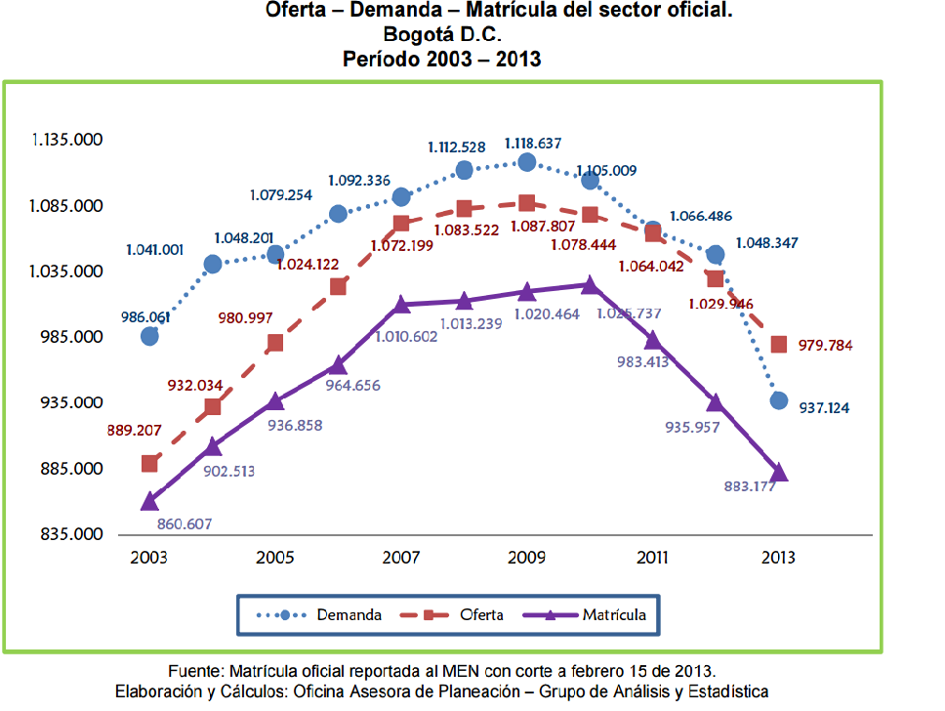

No obstante, en relación con las variables asociadas al personal docente en estos mismos niveles educativos, los datos muestran algunos problemas tanto en cobertura como en la especialización docente que pueden tener una fuerte incidencia en la calidad de la educación, sobre todo en la educación oficial que concentra el 99,17% (SED, 2014) de los estudiantes que pertenece a la población más vulnerable de la ciudad (estratos 1, 2 y 3 y sin estrato), y cuya matrícula, en términos de nivel de escolaridad, se concentra mayoritariamente en primaria y secundaria.

La primera gran diferencia es el número de docentes por tipo de educación. Así, del total del personal docente (62.578 profesores) en 2013, el 47.7% que corresponde a la Oficial atiende el 59.3% de la matrícula, mientras que la no oficial, es decir, 32.731 docentes se ocupan del 40,1%. Esta situación hace que las distancias en la tasa bruta de alumnos por profesor sean muy fuertes entre ambos tipos de educación, con las consecuentes implicaciones en términos de calidad educativa. Sin embargo, para el conjunto de Bogotá, como se puede observar en el siguiente cuadro, por debajo de los parámetros establecidos en el Decreto 3020 de 2002 donde se exige un estándar de 32 estudiantes por profesor, y cuya proporción ha mejorado para la educación oficial de manera importante en 2013.

Cuadro 1



Fuente: Encuesta de Educación Formal. Departamento Administrativo Nacional de Estadística - DANE. SED Cálculos Secretaría de Cultura, Recreación y Deporte - SCRD- Subdirección de Análisis Sectorial, Poblacional y Local - SASPL-

Desde el punto de vista de las áreas de especialización docente, en particular para las áreas artísticas y educación física, recreación y deporte, esta situación se replica dramáticamente, según se observa en el siguiente cuadro.

Cuadro 2



Fuente: Encuesta de Educación Formal. Departamento Administrativo Nacional de Estadística - DANE. SED Cálculos SCRD- SASPL

Si se comparan estos datos con otras áreas de especialización, particularmente las relativas a las áreas de humanidades del cuadro No 3, la proporción estudiantes/docentes cambia significativamente en favor de estas últimas.

Cuadro 3



Fuente: Encuesta de Educación Formal. Departamento Administrativo Nacional de Estadística DANE. SED Cálculos SCRD- SASPL

Como se puede observar en la Tabla No. 1, la especialización docente en Bogotá es muy baja para el conjunto de áreas y, particularmente para educación artística, recreación y deporte, con diferencias importantes entre la educación oficial y no oficial. Situación que, no obstante, ha venido mejorando entre 2011 y 2013, en ambos tipos de educación. Por niveles educativos, también se presentan diferencias sustantivas, particularmente en la educación básica primaria donde la no especialización docente alcanzó el 83,1% en 2013 para la educación oficial, y el 41.9% en la no oficial, correspondiendo a las áreas artísticas y recreo deportivas el 1.7% y 3.4% en la oficial y 6.7% y 5,6% en la no oficial, respectivamente. Por su parte, la educación básica secundaria es la que tiene un mejor comportamiento, donde la educación artística, recreación y deporte alcanza en 2013 niveles de 7.8% y 7,5% en la educación oficial y 8,4% y 8,8% en la no oficial, respectivamente[3].

Este panorama general de la educación en materia de especialización docente para los niveles educativos señalados, además de las lógicas consecuencias en materia de calidad educativa, como lo indican para el conjunto del país diferentes pruebas internacionales como las del Programa Internacional para la Evaluación de Estudiantes o Informe PISA 2012 anteriores (donde Bogotá tiene una participación cercana al 40%), sin duda tienen un impacto negativo en la generación de estímulos para la profesionalización de los agentes del sector cultura, recreación y deporte, dada la estreches del mercado laboral educativo en estas disciplinas, principalmente en la formación de agentes formadores.

Desde la perspectiva de la educación formal, la formación de agentes en los temas del sector cultura, recreación y deporte, es una de las estrategias mediante la cual se construye capital humano especializado en la ciudad para intervenir y desarrollar con capacidad los temas que le son propios a estas disciplinas. Buena parte del despliegue, desarrollo e implementación de las políticas públicas culturales y recreo deportivas de la ciudad dependen en buena medida de ello, pero sobre todo, las dinámicas sociales en el territorio, que sin este valioso recurso humano, empobrecen las perspectivas de solución a considerables problemas de ciudad donde la cultura, el arte y el deporte tienen mucho que aportar.

En este ámbito, la ciudad también presenta serios problemas. Según los registros del Ministerio de Educación, Bogotá cuenta con 5.604 programas de educación superior en todas las áreas del conocimiento, de las cuales 327, es decir el 5,84%, corresponden a áreas de bellas artes[4]. De estas últimas, el 88,1% es oferta privada y el 11.9% pública. De igual manera, de estos 327 programas, sólo el 65.4% (214) son programas activos en 2015, es decir, con matrícula suficiente para hacerlos viables.

Tabla 1.Docentes por Área de Conocimiento 2011 - 2013



Tabla 2. Instituciones de Educación Superior: Programas por Área de Conocimiento 2015



Fuente: Ministerio de Educación, año 2015. Total Bogotá

De otra parte, como se muestra en la tabla No. 3, los niveles de formación se concentran en la técnica profesional y tecnológica con un 56,6% y universitaria con el 32.1%, con pobres niveles en el ámbito de posgrado.

Tabla 3.Instituciones de Educación Superior: Programas por Nivel de Formación en Bellas Artes 2015



Fuente: Ministerio de Educación, año 2015. Total Bogotá

Así mismo, los datos del Ministerio de Educación señalan que la oferta educativa en Bellas Artes, por sub áreas del conocimiento, se concentra en diseño y publicidad con el 57,5%, según se aprecia en tabla No 4. Esto en términos generales indica, como es natural ante una oferta privada prevalente, que la oferta educativa en bellas artes está supeditada a las dinámicas del mercado laboral en términos de salarios esperados futuros en estas áreas[5], lo que distorsiona y limita fuertemente la capacidad de aparato educativo para formar un recurso humano de agentes del sector de forma equilibrada y con criterios distintos a la demanda de mercado.

Tabla 4. Instituciones de Educación Superior: Programas Según Núcleo Básico de Conocimiento en Bellas Artes 2015



Fuente: Ministerio de Educación, año 2015. Total Bogotá

Situación que se confirma con el incremento paulatino en las altas tasas de deserción, incluso antes de iniciar los estudios, es decir, la diferencia entre la proporción de los que fueron admitidos y los matriculados, los cuales de 2012 a 2013 pasaron de 23,9% a 24.3% respectivamente.

Tabla 5. Instituciones de Educación Superior: Matriculas Programas Según Núcleo Básico de Conocimiento en Bellas Artes 2012-2013



Fuente: Ministerio de Educación. Total Bogotá

El último indicador que muestra de manera sintética lo critico de la situación en la formación de los agentes del sector, es el relativo al número de egresados con tendencia a la baja a nivel de posgrado en los últimos 13 años, los cuales sólo alcanzan un total de 2.247 egresados, el 79% especializados en diseño.

Gráfica 1. Composición graduados en bellas artes



Fuente: Ministerio de Educación Nacional. Total Bogotá

Este contexto general de la estructura y dinámica educativa en la ciudad, en las pocas variables estudiadas, son una buena síntesis para describir la situación que enfrenta el distrito y el sector cultura, recreación y deporte para hacer viable el desarrollo educativo formal de los agentes del sector. Lo que, sin duda, se traduce en restricciones para la formación de públicos, la producción de conocimiento, la memoria y su transmisión y el ejercicio mismo de las prácticas culturales y artísticas de los ciudadanos.

# II. CONSTRUCCIÓN CULTURAL DEL TERRITORIO (PATRIMONIO E INFRAESTRUCTURA)

Las múltiples formas de apropiación e intervención del territorio por parte de sus pobladores, la construcción, deconstrucción y reconstrucción de los variados relatos del pasado y significados que soportan la relación entre espacio, memoria e historia como sustento del patrimonio cultural, asociado a una comunidad que se identifica con ellos, dan forma a lo que se ha denominado paisaje cultural. En palabras de la Organización de las Naciones Unidas para la Educación, la Ciencia y la Cultura, UNESCO, “testimonios de la interacción entre el hombre y la naturaleza” que “a la vez se vincula estrechamente con las formas tradicionales de producción, de vida y creencias de los pueblos” (UNESCO, 2006) y que es valorado por sus cualidades culturales.

En este marco, se comprende el paisaje cultural como “las expresiones en el territorio y en la arquitectura de la ciudad que son el resultado de la interacción de los factores naturales y humanos, así como a los espacios, edificaciones y dotaciones destinados a las actividades culturales, custodia, transmisión y conservación del conocimiento, fomento y difusión de la cultura y fortalecimiento y desarrollo de las relaciones y las creencias y los fundamentos de la vida en sociedad”[6]. Lo que desde la perspectiva de la identificación de problemas de ciudad en este ámbito, implica señalar el conjunto de aspectos relevantes para el manejo adecuado de la complejidad que supone el paisaje cultural en términos de su identificación, protección y gestión, particularmente, de aquellos que influyen en el deterioro del patrimonio cultural del Distrito Capital.

En consonancia con esta definición de paisaje cultural (PLAMEC, 2006), se identifican tres ámbitos donde se pueden evidenciar un conjunto de problemas de ciudad, que se concretan en lo siguiente: a) los espacios, edificaciones y dotaciones destinados a las actividades culturales, en adelante referenciados como infraestructura cultural; b) la custodia y conservación y difusión del patrimonio cultural, como elemento básico de la gestión del patrimonio; c) la transmisión del conocimiento del patrimonio cultural en la perspectiva de la memoria, las percepciones y los imaginarios colectivos. De este modo en lo que sigue, serán presentados en su orden los problemas de ciudad identificados y asociados al paisaje cultural del distrito.

Los problemas atinentes a las dotaciones e intervenciones urbanas en materia de infraestructura cultural adquieren importancia en tanto restricciones materiales que potencializan la discriminación socio-cultural en la ciudad, que además impiden su uso como herramienta vigorosa para promover el desarrollo social y para integrar a las comunidades y generar su bienestar.

Como se puede observar en la cuadro No. 4. Bogotá cuenta con un conjunto de equipamientos y dotaciones culturales y recreo- deportivas distribuidos en todas las localidades, que en promedio para la ciudad, corresponden a 6,5 equipamientos culturales y 64 deportivos por cada 100 mil habitantes, respectivamente.

Desde la perspectiva de los equipamientos culturales, el dato de 6,5 equipamientos por 100 mil habitantes es relevante, puesto que si lo comparamos a manera indicativa con las ciudades que reportan al *World Cities Culture Forum* (WCCF, 2013), específicamente con aquellas que comparten similar densidad poblacional, señaladas en el cuadro No. 5, encontramos a Bogotá en segundo lugar, una posición privilegiada en este grupo, aunque muy lejos de la Ciudad de Buenos Aires que posee 29,2 equipamientos culturales por cada 100 mil habitantes.

Cuadro 4. Equipamientos Culturales y Recreo - Deportivos de Bogotá Por Localidad 2014



Fuente: SCRD- IDRD. Total Bogotá. Cálculos SCRD -SASPL

Cuadro 5



Fuente: WCCF 2013. Cálculos SCRD -SASPL

No obstante, estas importantes dotaciones agregadas no se distribuyen de manera equitativa en la ciudad. En el ámbito local, sólo cuatro localidades concentran el 83% de las dotaciones culturales de la ciudad por cada 100 mil habitantes, específicamente, La Candelaria, Santa Fe, Chapinero y Teusaquillo, como se puede evidenciar en el cuadro No.6.

Ahora bien, si se observan con más detalle estos datos, encontramos que frente al promedio de ciudad (6,5 por 100 mil/hab) existen tres grupos de localidades bien diferenciados, en el primero, 13 de las 20 localidades se ubican por debajo del promedio, dos en el promedio (Los Mártires y Barrios Unidos) y las cuatro mencionadas en el tercero.

Cuadro 6



Fuente: SCRD- SDP-IDPC. Total Bogotá. Cálculos SCRD -SASPL

Si revisamos estos datos a la luz de los indicadores de pobreza multidimensional y de los Bienes de Interés Cultural, BIC, de la ciudad, se encuentra una correlación inversa importante entre los niveles de pobreza, los BIC y la distribución de los equipamientos culturales en la ciudad. Es decir, las localidades más pobres de la ciudad y con menores BIC, son las localidades que presentan mayor deficiencia en equipamientos culturales.

Si se revisan los datos detallados por cada uno de los componentes de la infraestructura cultural de la ciudad y de sus dotaciones[7], es decir, frente a su estándar de ciudad o promedio ponderado para cada tipo de infraestructura, se encuentra que dos de las veinte localidades, Bosa y Usme, presentan déficit critico frente a los promedios de ciudad en todos los componentes.

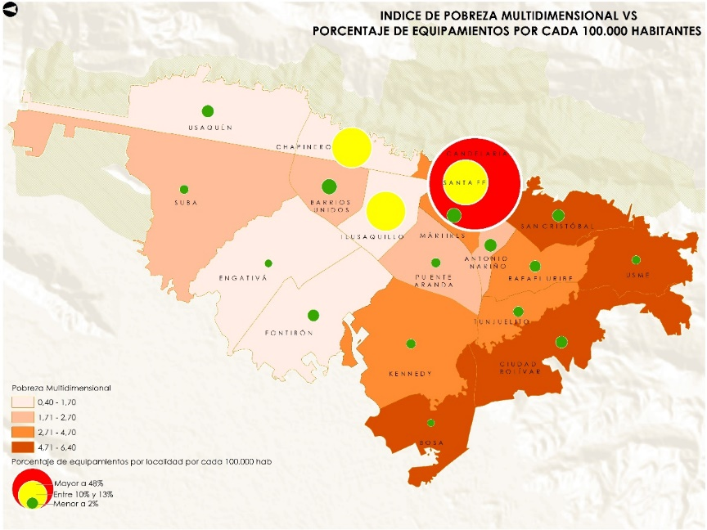

Fuente: SCRD- SDP-IDPC. Total Bogotá. Cálculos SCRD -SASPL

De forma sintética, el siguiente gráfico describe la situación local en materia de infraestructura cultural de Bogotá, a través de un índice de equipamientos culturales construido por la SCRD para tal fin.

Gráfica 2. Índice de distribución de equipamientos culturales



Fuente: SCRD- SDP-IDPC. Total Bogotá. Cálculos SCRD –SASPL

Su lectura indica que, en promedio hay 4,5 equipamientos por 100 mil habitantes en 15 localidades, que equivalen al 17% del total de equipamientos; que 41.7 equipamientos por 100 mil habitantes disfrutan los habitantes de Teusaquillo, que equivalen al 11% de los equipamientos de la ciudad; que los habitantes de Chapinero y Santa Fe tienen mayores posibilidades de acceso por proximidad a 42.79 y 50.88 equipamientos por 100 mil habitantes que equivalen al 11% y 13% del total de equipamientos respectivamente; por último, la Localidad de la Candelaria que concentra el 48% de los equipamientos de la ciudad por cada 100 mil habitantes, al disponer de 186.75 equipamientos por cada 100 mil habitantes.

En relación con la infraestructura recreo-deportiva de la ciudad, en particular parques y escenarios deportivos, el Cuadro No. 8, presenta los datos detallados por localidad. Allí se evidencia que 9 de las 19 localidades estudiadas, se encuentran por debajo de 64 de equipamientos por cada 100 mil habitantes, que constituye el promedio de ciudad. De igual manera, que 10 localidades superan este promedio, siendo Puente Aranda y Chapinero las localidades con mayores equipamientos por 100 mil habitantes. En el otro extremo, la localidad de Tunjuelito, muy por debajo del promedio, con apenas 26 equipamientos por 100 mil habitantes.

Cuadro 7



Fuente: SCRD- SDP-IDRD. Total Bogotá. Cálculos SCRD -SASPL

No obstante, según se evidencia en el cuadro No. 7, esta situación general muestra que en materia de distribución de equipamientos recreo – deportivos Bogotá no presenta el nivel de asimetría y concentración que se evidencia en la distribución de los equipamientos culturales. Así, si revisamos los datos respecto de los indicadores de pobreza multidimensional, encontramos que estas dotaciones e infraestructuras en las localidades más pobres, no difieren de forma excepcional con las de localidades con menor índice de pobreza. Sin embargo, las localidades de Teusaquillo, Usaquén, Santa Fe y Chapinero siguen siendo también localidades preponderantes en este tipo de infraestructura, pero con menor intensidad que frente a la cultural. Es de resaltar que el dato de la Candelaria obedece su ubicación en la ciudad y a su tamaño, pero que sin embargo está por encima de localidades muy pobres como Tunjuelito y Bosa.

De manera sintética, el índice de equipamientos deportivos en Bogotá, que se presenta en siguiente gráfico, evidencia entre otras, por ejemplo, que en la localidad de Chapinero sus habitantes cuentan con 113 equipamientos recreo-deportivos por cada 100 mil habitantes. Los cuales, sin duda, son los mayores de la ciudad, pero sólo constituyen el 9% de los equipamientos totales del distrito por 100 mil habitantes. En el otro extremo, la localidad de Tunjuelito cuenta con 26 equipamientos recreo-deportivos por cada 100 mil habitantes, que constituyen el 2.1% de los equipamientos totales del distrito por 100 mil habitantes.

Gráfica 3. Índice de distribución de equipamientos deportivos

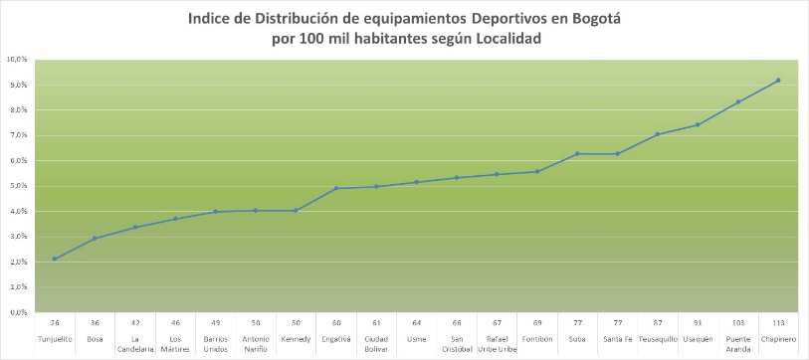

Fuente: SCRD- SDP-IDRD. Total Bogotá. Cálculos SCRD -SASPL

La situación general de las dotaciones e infraestructura cultural y recreo - deportiva de Bogotá, sin duda, constituye un problema de ciudad de carácter histórico y estructural, con solución de largo plazo, que contribuye a explicar ámbitos de problema asociados a la discriminación socio espacial y económica de los habitantes de la ciudad, así como temas de violencia y comportamiento ciudadano, aún por estudiar. Lo cierto es que grandes déficit de equipamientos culturales y recreo deportivos en la ciudad o su ausencia, en condiciones de hacinamiento y pobreza, tienen una importante asociación con niveles precarios de convivencia ciudadana, que inciden de forma determinante en los horizontes de calidad de vida de las personas de Bogotá.

En el ámbito de la custodia y conservación y difusión del patrimonio cultural, como elemento básico de la gestión del patrimonio de la ciudad el principal problema que aquí se identifica, es quizá, uno de los más sencillos de describir, pero con mayores implicaciones en el reconocimiento de las diversas colectividades que habitan la ciudad, en términos de la relación memoria – historia que le da sentido. Esto es, el deterioro del patrimonio cultural tangible e intangible del Distrito Capital y pérdida de su significado histórico, urbano-arquitectónico, cultural y simbólico. Donde una de sus principales causas directas tiene que ver con intervenciones y usos inadecuados en bienes y sectores de interés cultural sin el cumplimiento de la norma y sin planes de manejo y protección orientados a su conservación. Situación que está asociada a limitaciones prácticas para su protección y gestión en la medida en que se tienen restricciones estructurales de diversa índole para su control, en la que se imponen soluciones de largo plazo y cuantiosas inversiones. Una de ellas, la inexistencia de una base informativa sólida sobre el patrimonio cultural de la ciudad, más allá de los hitos patrimoniales convencionales, que permita un conocimiento más extendido de sus características, su riqueza y problemáticas, que además soporte a largo plazo, la documentación y valoración de los bienes, la caracterización de los materiales y del entorno que los rodea, los mecanismos de deterioro y diagnóstico y finalmente intervención directa o indirecta sobre el patrimonio con el objeto de protegerlo.

En este tema la tarea de identificación del patrimonio cultural de la ciudad está por realizar. Los esfuerzos realizados por la administración distrital en este cuatrienio son la cuota inicial de un proceso de largo aliento, donde se han logrado avances claves en materia de identificación y gestión básica de los Bienes de Interés Cultural, BIC, de la ciudad, en los bienes de interés turístico y en los monumentos en espacio público.

En la gráfica No. 3 se presenta la distribución de los BIC por localidad, a partir de la cual se infiere que de los 10.982 bienes de interés cultural incluidos en el registro del IDPC, el 58,7% de ellos cuentan con acto administrativo.

Gráfica 4. Bienes de interés cultural por localidad



Fuente: Instituto Distrital de Patrimonio Cultural. Total Bogotá. Cálculos SCRD -SASPL

El siguiente mapa muestra la distribución de los BIC en la ciudad en relación con el índice de pobreza multidimensional, donde se constata que las localidades con mayor índice de pobreza (Bosa, Usme, Ciudad Bolívar y San Cristóbal), también tienen una menor proporción de BIC registrados cercana al 1%, pero con un alto nivel de reconocimiento normativo, es decir, 77 de los 79 BIC cuentan con acto administrativo, en una proporción del 97.5%. De igual manera, la concentración de los BIC en las localidades de Santafé, Teusaquillo, Chapinero, Mártires Y Barrios Unidos, equivalente al 97.4% del total.

Más allá de esto, la precariedad en el conocimiento sistemático del patrimonio de la ciudad se manifiesta de diferentes formas, por un lado, escases de instrumentos diagnósticos sobre el patrimonio de la ciudad y de las percepciones ciudadanas en este ámbito, así como una ausencia casi total de investigación académica independiente, no obstante, trabajos recientes que puntualizan la extensa relación patrimonio cultural y academia en el país (Jaramillo Echeverri, 2013)[8] . Aquí cabe señalar que, en la ciudad, sólo la Encuesta Bienal de Culturas, EBC, aborda algunos aspectos de este tema con mediciones discontinuas, y, en investigación, sólo se imponen las estrategias institucionales impulsadas por el sector a través de la política de fomento.

El tercer tipo de problemas, asociados a la transmisión del conocimiento del patrimonio cultural en la perspectiva de la memoria, las percepciones y los imaginarios colectivos, está referido a situaciones preocupantes de desconocimiento y falta de apropiación de los valores del patrimonio cultural por parte de la ciudadanía.

Mapa 1. Pobreza multidimensional vs número de bienes de interés cultural

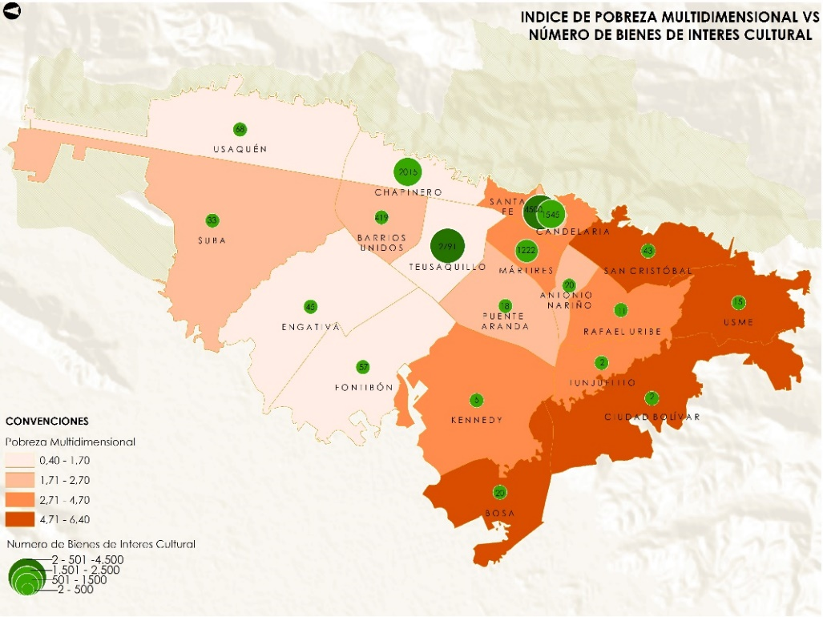

Fuente: Instituto Distrital de Patrimonio Cultural. Total Bogotá. Cálculos SCRD -SASPL

Según se infiere de los resultados de la EBC del 2013, del conjunto de la población de Bogotá, el 66% de las personas tiene una percepción sobre la valoración del patrimonio cultural de la ciudad que incorpora los elementos patrimoniales como propios, es decir, asociados a argumentos históricos de ciudad y de memoria y el 27.4% a elementos exógenos (políticos y expertos).

Gráfica 5. Opinión sobre el patrimonio



Fuente: EBC 2013: SCRD-Observatorio de Culturas

Este marco general es muy importante porque muestra, aunque de manera indirecta, una aproximación dimensionada a las consideraciones ciudadanas sobre algunos de los elementos constitutivos del patrimonio cultural como son la memoria e historia en referentes físicos de ciudad, pero también sus distancias en términos de identidad. En estos últimos datos, si los cruzamos con los BIC por localidad, se alcanzan a evidenciar algunos problemas inquietantes, por ejemplo, es indicativo que del total de personas que se identifica con elementos exógenos, sea la Localidad de Teusaquillo con la mayor proporción de habitantes, 38.9%, que expresan esta consideración, cuando es la segunda localidad con mayor número de BIC en la ciudad (25%). De igual manera Chapinero, tercera en la lista de BIC, que en relación con elementos exógenos referidos a políticos (9,8%) ocupa el primer lugar en la ciudad. Así mismo, en términos agregados aparecen en su orden, La Candelaria y Antonio Nariño con 35.6% y 35,5% respectivamente.

Tabla 6. Bienes de interés cultural vs razones exógenas por las que un edificio, monumento o lugar fue consagrado cultural



Ahora bien, si analizamos este tema con más detalle, a través de dos preguntas que realiza la EBC en las mediciones de 2011 y 2013, que sin ser continuas, ni comparables entre ellas, si permiten a manera indicativa y de forma independiente caracterizar la población de Bogotá respecto del proceso de apropiación del patrimonio cultural de la ciudad, en dos de sus aspectos claves, por una parte, de objetos con significado histórico social, como son algunos monumentos representativos de la ciudad, por otra, las prácticas culturales como patrimonio inmaterial, relacionadas con algunas festividades distintivas de la ciudad.

La primera pregunta, se refiere al conocimiento que tienen los ciudadanos sobre 12 monumentos y esculturas significativos de la ciudad, entre ellos, los Monumentos Banderas y los Héroes, y la escultura La Rebeca, ubicada en la Localidad de Santa fe (Pregunta 44-EBC. 2011). Los resultados globales muestran que el nivel medio de conocimiento de los habitantes en este tema se ubica tan sólo en el 34%, lo que sin duda es preocupante. No obstante, si se observan los datos con mayor especificidad, encontramos que existe un 12,8% de la población que no conoce ninguno de los monumentos y tan sólo un 4.4% que tiene un conocimiento pleno.

Tabla 7. Monumentos que conocen por rango de conocimiento



Sin embargo, para efectos del análisis aquí planteado, lo importante no son los niveles medios de conocimiento, sino principalmente, algunas aproximaciones que permitan explicar las razones del no conocimiento, pues ellas, no sólo están atadas a la política pública del patrimonio cultural en la ciudad sino también a otras políticas públicas. Para el efecto, el análisis se presentará matizando los resultados de esta pregunta de la EBC con algunas características sociodemográficas de la población y otras variables indicativas que nos permitan inferencias útiles sobre los problemas de ciudad en este ámbito.

Así, si se detallan los datos por localidad para esta pregunta, y se relacionan con el Índice de Pobreza Multidimensional y los datos de los BIC, se pueden inferir dos conclusiones importantes. La primera, una fuerte relación entre no conocimiento y altos niveles de pobreza. Como se observa en la Tabla No. 7, las cinco localidades con mayor índice de pobreza son las que presentan mayor nivel de desconocimiento. Con todo, sorprende el dato de la Localidad de Chapinero, que a pesar de tener el más bajo índice de Pobreza (0,8) después de Teusaquillo, presenta altos niveles de desconocimiento (12%), al igual que Kennedy, en el otro extremo, que con niveles medios de pobreza, tiene uno de los niveles de conocimiento más altos de la ciudad, también después de Teusaquillo. La segunda, si se comparan estos datos con el número de BIC por localidad, encontramos una débil relación entre desconocimiento y proximidad de estos bienes, es decir, no por estar cerca a estos bienes, se transmite conocimiento a cerca de ellos. En este sentido, son significativos los datos de las localidades Los Mártires, Chapinero y Santa Fe, tres de las cuatro localidades con mayor número de BIC, que sin embargo presenta niveles importantes de desconocimiento en estos referentes históricos de la ciudad.

Tabla 8. Conocimiento monumentos por localidad



Si se revisan estos mismos datos, a la luz nivel socioeconómico (NSE) de la población, también se confirma la relación anterior: a menor NSE menor conocimiento, como se puede observar en la Tabla No 8.

Tabla 9. Conocimiento monumentos por nivel socio económico



Sin embargo, cuando desagregamos estos datos por estrato, se encuentra un dato muy significativo e inesperado para el estrato 6, que presenta un nivel de desconocimiento importante, incluso mayor al del estrato 3, como se muestra en la tabla No.10.

Tabla 10. Conocimiento monumentos por estrato



Al revisar estos por nivel educativo de la población, encontramos la relación positiva esperada entre nivel educativo y conocimiento, como se muestra en la tabla No. 11. Lo que es importante porque indica una asociación fuerte entre estas dos variables, que hacen suponer que sin educación existen pocas probabilidades de preservar el patrimonio cultural de la ciudad.

Tabla 11. Conocimiento monumentos por nivel educativo



De igual manera, si revisamos los datos por ciclo vital, se corrobora lo anterior, pues a mayor edad mayor conocimiento, sin embargo, preocupa el dato del ciclo de 60 años o más, pues se esperaría en el adulto mayor un referente central para la transmisión a las nuevas generaciones del patrimonio cultural.

Tabla 12. Conocimiento monumentos por ciclo vital



La segunda pregunta (Pregunta 67), realizada en 2013 por la EBC, indaga el nivel de conocimiento de los ciudadanos de algunas prácticas culturales representativas, como la Fiesta de los Reyes Magos y Epifanía en el Barrio Egipto, la Fiesta de Bogotá y la Fiesta del Divino Niño, entre otras diez. Al igual que en los monumentos, aunque un poco superior, el nivel medio de conocimiento de los festivales es del 43,1%. Esto indica un nivel de no apropiación de estas prácticas culturales algo superior al 50% de la población bogotana. En detalle, se encontró que el 14.3% de los capitalinos no conoce ninguna festividad y sólo el 2,9% conoce todos los festivales.

Tabla 13. Festivales que se conocen por rango de conocimiento



En un análisis similar al de los monumentos, encontramos que dos de las localidades con mayor índice de pobreza, presentan también los mayores porcentajes de desconocimiento, puntualmente, Bosa y San Cristóbal. De igual manera, nuevamente es la Localidad de Chapinero, que pese a su bajo índice de pobreza y a sus BIC, también presenta un alto porcentaje de desconocimiento de estas prácticas culturales, incluso superior a Usme que tiene el índice de pobreza más alto de la ciudad. En el otro extremo encontramos la Localidad de Ciudad Bolívar, que presenta uno de los cinco más altos porcentajes de conocimiento de la ciudad no obstante su índice de pobreza y sus escasos BIC. Lo anterior permite inferir relaciones frágiles entre conocimiento de estas prácticas, los niveles de pobreza y los BIC.

Tabla 14. Conocimiento festividades por localidad



Para corroborar lo anterior, contrastamos los datos por estrato y por nivel socioeconómico y encontramos que es el estrato 2, 5 y 6 donde se presentan porcentajes más altos de desconocimiento, siendo el estrato 1 de la ciudad el que presenta mayor conocimiento con un 87.8%, cifra que se ve afectada cuando se agrega por nivel socioeconómico en el nivel 1. Sin embargo se corrobora lo detectado en los estratos altos y medios.

Tabla 15. Conocimiento festivales por estrato



Desde la perspectiva del nivel educativo, estos datos revelan una consistencia muy fuerte entre el grado de conocimiento y la estructura educativa. En términos generales, se encontró que la correlación positiva entre niveles de formación y conocimiento demuestran, que la conservación y apropiación de prácticas culturales, como las aquí estudiadas, tienen un componente explicativo importante en la formación.

Tabla 16. Conocimiento festivales por nivel educativo



De igual manera, si se examinan estos datos desde la perspectiva del ciclo vital de los habitantes de la ciudad, encontramos que la población en edades tempranas alcanza mayores niveles de conocimiento, especialmente los jóvenes entre 18 y 28 años, cuyo rango de edad normalmente se corresponde con los niveles educativos superiores (Universitaria, especialización, maestría y doctorado). Nuevamente sorprende el dato de los adultos mayores, quienes presentan la mayor proporción de desconocimiento de estas prácticas culturales, según se observa en la Tabla No. 17.

Tabla 17. Conocimiento festivales por ciclo vital



En síntesis y como resultado del examen de los pocos datos que permiten algún nivel de aproximación a los procesos de apropiación y transmisión del patrimonio cultural en la ciudad, es factible concluir que el desconocimiento y falta de apropiación de los valores del patrimonio cultural por parte de la ciudadanía está asociado a los niveles de formación de los ciudadanos, lo que sugiere una directa relación entre la política cultural del patrimonio y la política educativa en la ciudad. En otras palabras, conservar el patrimonio cultural de la ciudad no es solamente la tarea unilateral de una institución o sector, entre otras, implica intervenir la formación de los ciudadanos, así como mejorar sus condiciones de vida.

# III. ORGANIZACIÓN (FORMACIÓN)

En una perspectiva sectorial[9], la organización se entiende como una “condición necesaria y estratégica de la acción social y cultural de la ciudad que se debe consolidar como eje articulador para las artes, las prácticas culturales y el patrimonio, está vinculada directamente a los diversos propósitos de la gestión de los agentes y organizaciones para el desarrollo y consecución de los propósitos culturales” (SCRD, Cartilla Organización, 2014. Pág. 16). De igual modo, en la perspectiva de la intervención estatal, es el proceso que posibilita la articulación entre las instancias y organizaciones privadas y entre éstas y los organismos públicos de cultura.

Teniendo en cuenta que sus niveles de desarrollo están muy vinculados a las capacidades y potencialidades de participación de la sociedad civil en los espacios de concertación y al emprendimiento cultural, la acción estatal tiene por objeto fomentar, por un lado, la creación, fortalecimiento y articulación de estrategias encaminadas a la generación de entornos favorables para el desarrollo de las organizaciones, en ámbitos como la gestión de recursos para la financiación de actividades culturales, el mejoramiento de espacios de circulación de bienes y servicios, el fomento a la generación de trabajo colaborativo, redes y procesos asociativos o gremiales y la generación de información y conocimiento para el desarrollo del sector cultural. Por otro lado, generar acciones encaminadas al fortalecimiento de las organizaciones, por medio de la creación, fortalecimiento y articulación de estrategias orientadas a brindar a las organizaciones herramientas de gestión y de emprendimiento cultural.

Desde una perspectiva sectorial, las organizaciones culturales y recreo deportivas pueden clasificarse en organizaciones con vocación de mercado y organizaciones comunitarias, es decir, según el propósito y mecanismo mediante el cual se realiza la producción y distribución de los bienes y servicios generados por dicha organización. La primera, en relación con la cultura, se enmarca en el sector de las industrias culturales y creativas, cuyo propósito central es la generación de rendimientos económicos de mercado y la segunda, en el sector de las prácticas artísticas y comunitarias sin fines de lucro y dirigidas a una comunidad. De igual manera, en la recreación, el deporte y la actividad física, en organizaciones con y sin fines de lucro.

En este marco, los problemas de ciudad en materia de organización para la acción colectiva con propósitos culturales y recreo deportivos señalados aquí, establecen los límites endógenos y exógenos que tienen las organizaciones culturales y recreo deportivas, para su desarrollo, sostenibilidad y empoderamiento, y las consecuencias sociales y económicas que ello trae, entre otras, en términos de su papel para la participación social, la formación y el emprendimiento cultural y recreo deportivo.

Teniendo en cuenta la información disponible, el principal problema de ciudad que se va a documentar aquí, tiene que ver con la escasa capacidad de permanencia y sostenibilidad en el tiempo de las organizaciones culturales y recreo deportivas de Bogotá y la volatilidad de su acción, con independencia de su naturaleza. Esto es, una alta demografía de las organizaciones asociada a condiciones de sostenibilidad económica, exigencias normativas y limitaciones en los instrumentos de intervención estatal para su apoyo; pero también, asociada a la capacidad de estas organizaciones para convocar una respuesta social que las consolide, particularmente, de aquellas con vocación comunitaria.

Para el efecto, revisaremos tres indicadores que permiten aproximar de manera indirecta la dinámica demográfica de las organizaciones en Bogotá desde las perspectivas enunciadas como problema de ciudad. Por una parte, con los datos de inscripción y matricula de la cámara de Comercio de Bogotá y del registro administrativo del sector sobre las Entidades Sin Ánimo de Lucro, ESAL, el tamaño del sector formal de las organizaciones, su composición y sus dinámicas en el tiempo. Por otra parte, con la información administrativa de fomento del sector, la dinámica y restricciones que en materia de oportunidades que genera el sector público y el aprovechamiento de estas por parte de las organizaciones formales e informales. En tercer lugar, las dinámicas sociales en términos de su participación en las organizaciones culturales y recreo-deportivas, vistas desde la Encuesta Bienal de Culturas y de la Encuesta Multipropósito de Bogotá.

De las 12.809 organizaciones relacionadas con el sector y que por estar inscritas en el registro mercantil de la Cámara de Comercio tienen carácter formal, el 96,7% están dedicadas preferentemente a actividades de mercado asociadas a la producción, el comercio y los servicios y el 3,2% dedicadas a las actividades clasificadas aquí como de tipo comunitario, particularmente, las asociadas a actividades de formación y de práctica cultural. Esto indica una vocación mayoritaria de las organizaciones a procesos de mercado para la realización de sus bienes y servicios producidos, lo que también supondría el uso preferente de fuentes de mercado para la financiación de sus actividades a través de créditos, recursos de capital semilla e inversionistas, además de las fuentes de fomento de origen público, entre otros.

Tabla 18. Composición estructura sectorial por rama de actividad



Fuente: Registro Mercantil Cámara de Comercio de Bogotá 2013. Cálculos SCRD - SASPL

Según estos mismos datos, sólo el 7,7% de las organizaciones tienen registro mercantil anterior al año 1999, el 63.5% realizaron su matrícula entre el 2004 y 2011 y el 6.8% entre el 2012 y 2013. De todas ellas, el 65,5% no han renovado su matrícula desde 2011 y el 38,1% cancelaron su matrícula para ese mismo año. Es decir, de las 12.809 organizaciones inscritas en el registro mercantil desde 1972 sólo 3.795 organizaciones (29.6%) tenían un registro activo a 2013.

En cuanto a las Organizaciones sin ánimo de lucro, denominadas aquí como ESAL, los datos muestran que de las 574 organizaciones culturales registradas oficialmente en la Alcaldía Mayor de Bogotá durante los últimos 18 años, el 26% no cuenta con certificación, pese a que el 60,4% de ellas tienen resolución oficial anterior a 2005. De igual manera, el 39.6% restante, no cuenta con registro de resolución, ni de certificación.

Como se puede observar en el cuadro No 8, las organizaciones culturales son en su mayoría fundaciones, corporaciones y asociaciones, con vocación comunitaria. Sin embargo, si relacionamos los cuadros 6 y 8 del capítulo de infraestructura cultural, se revela que la mayoría de las organizaciones se concentra en localidades con mayores dotaciones de infraestructura cultural y menores índices de pobreza como Chapinero, Teusaquillo y La Candelaria. Esto es importante porque demuestra que la capacidad de organización en condiciones de formalidad también está asociada a los niveles de vida de la población. En otras palabras, a menores condiciones de vida, que también se expresa en menores disponibilidades de infraestructura cultural, menores capacidades sociales para generar organizaciones de tipo formal.

Cuadro 8. ESAL Cultura 1996 - 2014



Fuente: SCRD, 2014. Cálculos SCRD-SASPL

En cuanto a las organizaciones deportivas (ESAL – Deporte), la situación es más crítica aún. De las 123 organizaciones registradas desde 1948, como se evidencia en los cuadros No. 9 y 10, en su mayoría fundaciones, el 61% se encuentran inactivas y sólo existen 48 organizaciones activas. Por localidades, la distribución de las organizaciones también tiene una relativa correspondencia con las dotaciones locales de infraestructura deportiva como se puede observar en el cuadro No.11. De igual manera, la mayoría de ellas de tamaño muy pequeño, entre 1 y 3 personas, y activos fijos insignificantes, casi todas, con reportes de utilidad negativos.

Cuadro 9. ESAL deporte activas 1948 - 2014



Fuente: SCRD, 2014. Cálculos SCRD-SASPL

Cuadro 10. ESAL deporte 1948 - 2015



Fuente: SCRD, 2014. Cálculos SCRD-SASPL

Cuadro 11. ESAL deporte activas por localidad



Fuente: SCRD, 2014. Cálculos SCRD-SASPL

El tamaño y nivel de formalidad estudiado para todas las organizaciones registradas en los ámbitos cultural y deportivo, tanto desde la perspectiva de la matricula mercantil como de las ESAL, llevan a inferir la existencia de problemas críticos de entorno que generan limitaciones serias para la conformación y desarrollo de organizaciones asociadas al sector. Aunque no se cuenta con registros sobre el tamaño de la informalidad en las organizaciones del sector, a través de diversos indicadores como los de fomento, que se señalaran más adelante, se sabe que la mayor parte de las organizaciones que trabajan en el sector funcionan en la informalidad y de manera coyuntural. Entre otras por:

a) Exigencias normativas institucionales para su formalización, que conllevan en algunos casos cargas tributarias o de costos fijos para su fundación, mantenimiento y sostenibilidad a corto, mediano y largo plazo y que son imposibles de financiar.

b) Debido a lo anterior, dificultades para acceder a recursos financieros, con independencia de si su objetivo es la producción de bienes y servicios para una comunidad (sector de las prácticas artísticas/comunitarias) o para el mercado (sector de las industrias culturales y creativas). Si bien las primeras pueden recurrir a estímulos, fondos concursables o concertados, ofrecidos en su mayoría por las instituciones públicas que trabajan en el campo de la cultura, estos no son suficientes para la cantidad de organizaciones culturales informales – formales existentes y las necesidades de las mismas. Por tal razón este tipo de organizaciones deben diversificar sus fuentes de financiación para obtener los recursos necesarios para la gestión a producción de los bienes y servicios que ofrecen a la comunidad. En el caso de las organizaciones culturales pertenecientes al sector de las industrias culturales y creativas, dada su naturaleza y que son organizaciones con un enfoque a la realización de actividades productivas, las fuentes de financiación se diversifican y van más allá de los recursos proveídos por las instituciones públicas culturales, este tipo de organizaciones pueden acceder a recursos del sistema financiero a través de créditos, recursos de capital semilla, inversionistas, entre otros. Sin embrago la consecución de recursos se complejiza en la medida en la que las actividades culturales, por su esquema y tiempos de producción, difícilmente cumplen con los parámetros impuestos por el sistema financiero y de igual manera las organizaciones no están preparadas para enfrentarse a las solicitudes del mismo.

c) Carencia de espacios de circulación local, nacional, internacional. El principal cuello de botella al que se enfrenta las organizaciones culturales es al de la circulación, debido a que los canales y circuitos de circulación son escasos y competidos. Sumado a estos en su mayoría los canales y circuitos de circulación existentes son de carácter privado y por lo tanto responden a dinámicas de mercado. De igual manera los circuitos y canales de circulación independientes tienen problemas de sostenibilidad lo que no garantiza su actividad en el mediano y largo plazo.

d) Dificultades para generar trabajo colaborativo, generación de redes, procesos asociativos y gremiales. Por la naturaleza de las organizaciones culturales se percibe que el proceso de organización sectorial es más complejo, ya que responde a dinámicas particulares que tienen que ver con la actividad de creación o de trabajar a partir de proyectos puntuales. Esto es consecuente con que las redes en el campo de lo cultural están basadas en vínculos de amistad y relaciones interpersonales, que si bien facilitan el intercambio de ideas y de procesos de creación, difícilmente trascienden a generar procesos de trabajo colaborativo estable y con una perspectiva de largo plazo. Consecuente con esta dinámica de relacionamiento, no es posible forzar la existencia de las redes ni la permanencia de los individuos, ya que estas son dinámicas naturales. Sin embargo, es factible generar incentivos y brindar espacios que faciliten el encuentro entre organizaciones con intereses comunes que puedan establecer un dialogo y generar trabajo colaborativo, redes y potenciales procesos asociativos. Estas dinámicas de relacionamiento para las organizaciones representan no sola la posibilidad de generar capital social, sino que aumenta la posibilidad, a través de la unión de recursos (humano, financiero, entre otros) de llevar a cabo actividades culturales para la comunidad como para el mercado.

e) Falta de fuentes de información sobre el estado de las organizaciones. No se cuenta con información, instrumentos y análisis para la de caracterización de las organizaciones culturales y recreo - deportivas y los agentes que participan en ellas. Esta falta de información no permite conocer el comportamiento de las organizaciones de manera individual ni la interacción entre las mismas, los procesos de producción de bienes y servicios (comunitarios o de mercado), sus fortalezas y debilidades (de gestión, técnicas), entre otras. La carencia de información dificulta la formulación de políticas públicas pertinentes a la situación de las organizaciones, así como la toma de mejores decisiones de los agentes culturales y deportivos.

Si se revisan los datos desde la perspectiva de las ofertas públicas que realiza el distrito a través de las convocatorias del sector, se evidencia, de igual manera, la tendencia demográfica volátil de las organizaciones, descrita en los párrafos precedentes. Así, de las 8862 propuestas presentadas por 5.586 organizaciones durante el periodo 2009 -2014, se evidencia que 30.1% de estas organizaciones (1.682) fueron descalificadas por no cumplir los requisitos mínimos exigidos para participar en los concursos (SCRD, 2014). Es decir, sin posibilidad alguna para competir por el acceso a recursos públicos de apoyo a sus actividades y proyectos a desarrollar.

Como se puede observar en la gráfica 6, a partir del año 2012 las propuestas de las organizaciones para participar en los concursos del sector se incrementaron en un 538.5% con respecto a 2011, probablemente, ante la perspectiva del cambio de administración distrital en ese mismo año. Sin embargo, dichas tasas han venido disminuyendo en los dos últimos años, siendo negativa en un 6.5% la variación de 2014 con respecto a 2013; igual sucede con el número de organizaciones que participan en estas ofertas y el número de organizaciones que participan en más de un concurso.

Gráfica 6. Evolución de la participación de las organizaciones en las convocatorias de fomento del sector 2009 - 2014



Fuente: SCRD, 2014. Cálculos SCRD-SASPL

Otra forma de evidenciar esta tendencia, se presenta en la siguiente gráfica, donde se muestra que el número de organizaciones nuevas que se presentan a las ofertas públicas ha venido disminuyendo dramáticamente desde 2012, llegando a ser negativa en 2014.

Gráfica 7. Evolución del número de organizaciones nuevas que presentaron propuestas para concursos de fomentos del sector 2009 - 2014



Fuente: SCRD, 2014. Cálculos SCRD-SASPL

Como se muestra en la gráfica siguiente, ni siquiera las organizaciones que participan en más de un concurso, han logrado mantener y desarrollar sus posibilidades de competir por el acceso a los recursos públicos de fomento del sector.

Gráfica 8. Evolución de la tasa de incidencia de las organizaciones que presentaron más de una oferta a las convocatorias del sector 2009 - 2014



Fuente: SCRD, 2014. Cálculos SCRD-SASPL

Por último, también es posible relacionar el problema demográfico de las organizaciones del sector con la capacidad de estas organizaciones para convocar una respuesta social que las consolide, particularmente, de aquellas con vocación comunitaria. A partir de la EBC, se pueden evidenciar tendencias decrecientes en la participación de la ciudadanía para la conformación de organizaciones, que indudablemente impactan negativamente las posibilidades de consolidación de las organizaciones culturales y recreo – deportivas, bien por el escaso apoyo social que reciben, o bien por su limitada capacidad de convocatoria social. Las gráficas siguientes muestran estas tendencias, tanto para el conjunto de las organizaciones de la ciudad como para las relativas al sector.

Gráfica 9. Nivel de pertenencia a organizaciones en Bogotá 2009 - 2013



Fuente: SCRD - EBC 2009 - 2013. Cálculos SCRD-SASPL

# IV. COMUNICACIONES

Desde una perspectiva cultural, recreativa y deportiva, el tema de comunicaciones en la ciudad será revisado a partir de los datos sobre la televisión e internet, como dos de los principales medios de comunicación que utiliza la ciudadanía, y que por sus características, inciden de manera determinante en los comportamientos sociales, principalmente durante la última década.

Como punto de partida que posibilite entender la importancia de los contenidos de la televisión en la diversidad cultural y en la sociedad informada, a continuación se revisarán algunos elementos jurídicos y teóricos sobre los que se sustenta el servicio de comunicación en el país y en la ciudad, para posteriormente, explicar el problema de las restricciones para una oferta televisiva alternativa y diversa y los problemas de acceso a internet.

En este sentido, las modalidades de televisión están definidas en la Ley 1507 de 2012. Las licencias y títulos para prestar el servicio en cada modalidad son otorgadas por la Autoridad Nacional de Televisión, ANTV, y son: nacionales, regionales, locales, por suscripción y televisión satelital. Los canales pueden ser de capital privado y público, los operadores del servicio por suscripción son concesionarios privados.[

En Colombia existen ocho canales regionales de TV pública, que dan cobertura a diferentes zonas del país, como se observa en la tabla 19.

Tabla 19. Distribución canales regionales en Colombia

|  |  |  |
| --- | --- | --- |
| **Canal** | **Ciudad (Sede)** | **Cobertura** |
| Canal 13 | Bogotá | Cundinamarca, Boyacá, Tolima, Huila, Orinoquía y Amazonía |
| Canal Capital | Bogotá | Bogotá y municipios aledaños |
| |  | | --- | | Tele Antioquia AD | | Medellín | Antioquia y Chocó |
| Tele café AD | Manizales, Armenia y Pereira | Eje cafetero |
| Tele Caribe | Barranquilla | Región Caribe |
| Tele pacífico | Cali | Región Pacífica |
| TRO | Bucaramanga y Cúcuta | Santander, Norte de Santander y partes de Arauca y Casanare |
| Tele islas | San Andrés | Región Insular |

Fuente: Canal capital.

Esta forma de organización de ley ha generado restricciones, que sumadas imaginarios negativos, contribuyen a que no exista la divulgación del desarrollo social, cultural y educativo de Colombia, y por ende de Bogotá.

Es decir, como imaginario a la TV pública se le ha exigido que opere bajo el contexto de empresa comercial con el fin de lograr la sostenibilidad, y a la TV privada se le ha pedido cumpla como servicio público, dada la preferencia e influencia que como medio de información en los hogares. Como consecuencia se ha generado un monopolio informativo, por lo menos desde la parrilla o programas de TV más vistos. Ver tabla 20.

Debido a que la televisión pública en términos de cobertura se encuentra distribuida por regiones, su rango de transmisión se ha delimitado por departamentos y la misión de cada uno de los operadores, es la de brindar el mejor de los servicios a sus televidentes, así como despertar cierto reconocimiento y sentimiento por la cultura autóctona de sus respectivas regiones.

Los canales de TV pública poseen un sistema mixto de financiación: 1) el Fondo para el Desarrollo de la Televisión y los Contenidos (FONTVC), dirigido por la ANTV; 2) Aportes de los socios; y 3) Publicidad y comercialización. Este modelo de financiación tiene como singularidad el que la mayor parte de la TV pública se hace con lo que pagan los operadores privados y con dineros de la publicidad. Los cuales son recursos limitados, si se tiene en cuenta lo que requiere producir un programa de televisión de calidad[10].

Sin embargo, el resultado más grave de los imaginarios mencionados anteriormente es que toda Colombia, principalmente Bogotá por su condición de capital, ha recibido una divulgación sesgada de la información, teniendo en cuenta que la [televisión](https://es.wikipedia.org/wiki/Televisi%C3%B3n) es el principal [medio de comunicación](https://es.wikipedia.org/wiki/Medio_de_comunicaci%C3%B3n). Un problema mayúsculo para el consumo cultural de la ciudad, debido a la influencia en la demanda de bienes y servicios culturales.

De acuerdo al Estudio General de Medios de la ANTV[11], entre 2011 y 2014, el medio de comunicación que más consumen las personas es la televisión. Es decir, el 80% de la población nacional es tele-espectador por lo menos una vez durante el día. El segundo medio de comunicación de preferencia es internet, seguido por radio. Ver gráfica 10.

Gráfica 10. Audiencia de medios 2011, 2014.

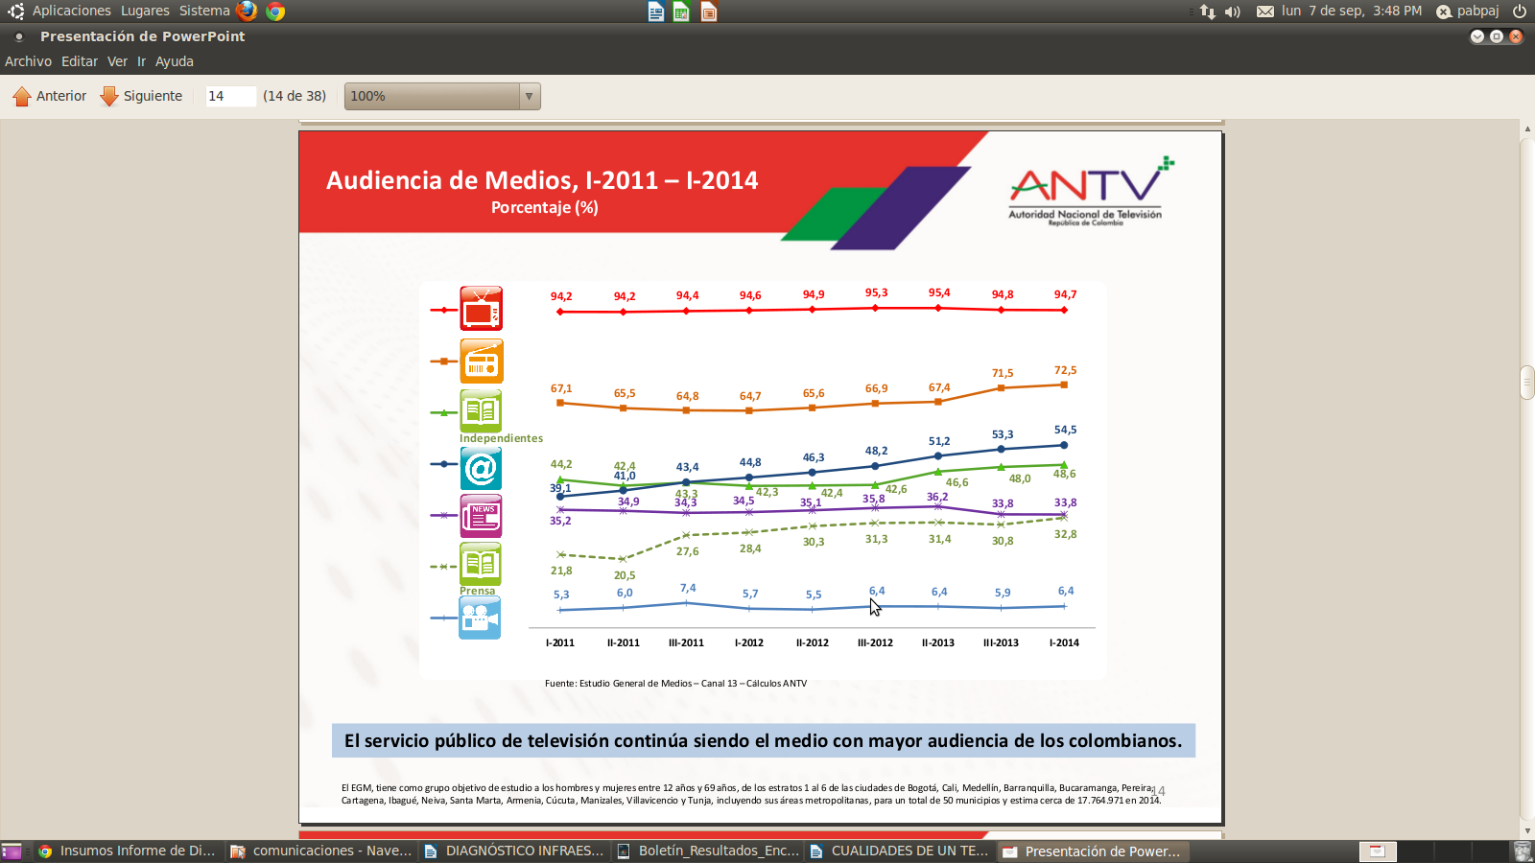

Fuente: Estudio General de Medios. Cálculos ANTV.

El papel de la televisión como vehículo de información es suficientemente decisivo en la formación de criterios personales. “Es imprescindible determinar qué tipo de información se *[emite]* y qué efectos produce en los receptores” (Froude, 1996, pág. 4).

Este sesgo de información también se puede apreciar a través del rating[12]. De acuerdo con el Estudio General de Medios, el 50% del rating de la televisión está concentrada en los canales RCN y CARACOL. Cuya programación de lunes a viernes se puede clasificar en solo en cuatro temas; Farándula, noticieros, *realities* y telenovelas. No hay contenido educativo ejemplo franja metro[13] o IDEP[14]. Ver tabla 20.

Tabla 20. Programación RCN y CARACOL de Lunes a Viernes

|  |  |  |  |
| --- | --- | --- | --- |
| **Hora** | **RCN** | **CARACOL** | **CLASIFICACIÓN** |
| 5.45 am | Noticias RCN | La finca de hoy | Noticias |
| 8.30 am | Estilo RCN | Dia día I | Farándula |
| 9.00 am | Muy Buenos días | Noticias Caracol | Noticias |
| 10.30 am | Profesión hogar | Dia a día II | Farándula |
| 11.30 am | A mano limpia | La tormenta | Telenovelas |
| 12.30 pm | Noticias RCN | Victoria | Noticias |
| 2.50 pm | Amor sincero | Noticias Caracol | Telenovelas, noticias |
| 4.00 pm | La que la vida me robo | Ezel | Telenovelas |
| 5.10 pm | Corazón indomable | Mujeres al limite | Telenovelas |
| 6.10 pm | Como dice el dicho | Tu voz estero | Telenovelas |
| 7.00 pm | Noticias RCN | Noticias Caracol | Noticias |
| 8.00 pm | MasterChef Junior | Desafío india | Realitys |
| 9.00 pm | Diomedes el cacique | Laura, La Santa Colombiana | Telenovelas |
| 10.00 pm | La vendedora de rosas | Dulce Amor | Telenovelas |
| 10.30 pm | Las santísimas | El señor de los cielos | Telenovelas |
| 11.30 pm | Noticias RCN | Última edición | Noticias |

Fuente: [www.canalrcn.com/programas](http://www.canalrcn.com/programas), <http://www.canalrcn.com/programas> (Consultado el 16 de octubre 2015).

Lo anterior significa que la sociedad está basando su consumo en formatos que no cubren la diversidad, dado que no existe ningún programa relacionado a las fiestas culturales, recreodeportivas o similar.

En otras palabras, el mayor medio de comunicación del país, por ser el que más usan los colombianos, está contribuyendo a la pérdida de identidad cultural.

Bogotá como ciudad capital de Colombia no es la excepción de lo anterior. De acuerdo con la EMB 2014, el medio que prefieren los Bogotanos para informarse es la televisión. El 70% de los bogotanos dice que se entera de la situación del país a través de la televisión.

Sin embargo, los datos señalan que el segundo medio de comunicación como es la Internet, no es un medio de comunicación masivo y aún presenta restricciones y diferencias de acceso, especialmente en los estratos más bajos en Bogotá. De acuerdo con la EMB, 2014 el 30% de la población de Bogotá no utiliza internet, mientras un 10% no le interesa. Significa que un 40% de Bogotá no accede a Internet.

De estas personas que no usan el internet, las localidades con menor cobertura son Usme, Ciudad Bolívar, Santa Fe, San Cristóbal y Bosa. Territorios donde menos del 50% de los hogares tienen internet.

Gráfica 11. Porcentaje de hogares según cobertura del servicio de internet, por localidad, 2011 – 2014.

Fuente: EMB, 2014

Más aún, el entretenimiento a través de internet no alcanza al 30% de la población. El mayor uso es para obtener información. Lo cual es una muestra de la baja demanda de consumos culturales.

Gráfica 12. Porcentaje de personas según usos de internet en Bogotá

Fuente: EMB, 2014

Todo lo anterior permite concluir que los habitantes de Bogotá no cuentan con una oferta televisiva alternativa que permita la difusión de contenidos educativos, recreativos, culturales, deportivos y de salud, en los cuales no sólo se emitan contenidos sino que se socialicen y divulguen las políticas y acciones de las entidades que conforman la administración distrital, además de presentarse una ausencia de espacios que generan opinión y participación en las políticas distritales. Sólo el Canal Capital intenta proponer una parrilla diferente a los formatos de consumo masivo.

Por otra parte, hace falta que las personas se apropien, accedan y aprendan como utilizar Internet. El cual representa en el siglo XXI el mejor medio para estar informados.

# V. CULTURA DEMOCRÁTICA (DISCRIMINACIÓN)

La cultura democrática es el conjunto de atributos éticos, estéticos y morales que, a través de las prácticas, actitudes y valoraciones de la ciudadanía, describen y califican la naturaleza incluyente y participativa de los valores democráticos en su correlato político y, por lo mismo, socio-espacial. Así, no sólo se sirve de los múltiples escenarios físicos y virtuales que, hoy en día, constituyen la noción de espacio público, sino que contribuye con la construcción democrática y pluralista de lo público en cuanto tal (SCRD, Observatorio de Culturas, 2013).

Ahora bien, Bogotá se configura como una amalgama de poblaciones y culturas diversas; de acuerdo con la Encuesta Multipropósito de 2014, el 32% de la población total de la ciudad es inmigrante de diferentes regiones de Colombia. Se suma el aporte de población en condiciones de desplazamiento, que según el Registro Único de Víctimas (RUV), entre 1985 y diciembre de 2012, llevó a que Bogotá recepcionara 489.000 personas. Desde el punto de vista étnico, la población que se auto identifica como perteneciente a alguna etnia representa el 1.7% de la población, siendo innegable su aporte (SCRD, 2015).

Por otra parte, los cambios en la pirámide poblacional muestran la tendencia al aumento de la población mayor. La ciudad afronta un bono demográfico[15], dado que la pirámide poblacional se modificó en su base entre 1985 y 2014. También existe una tendencia al cambio en los hogares, es decir, existe reducción del número de personas por hogar y el incremento de los hogares unipersonales que han pasado de 11.5% (2011) a 14.5% (2014).

La ciudad recoge de esta diversidad, diferentes manifestaciones culturales regionales que se expresan en músicas de fusión, gastronomía, danzas y formas de creación contemporánea y en renovación. Desde el punto de vista territorial, la diversidad se expresa en el reconocimiento de 36 sectores de interés cultural, 6.400 bienes de interés cultural y 15 prácticas intangibles declaradas que representan la memoria de los diferentes momentos de la ciudad (IDPC, 2015).

Lo anterior es una consecuencia positiva y aspecto a tener en cuenta en todas las políticas públicas distritales; Bogotá es una ciudad con alta concentración de diversidad cultural con aproximadamente 7.800.000 habitantes.

Sin embargo, sigue siendo una ciudad con discriminación; el 15% de la población fue discriminado por alguna razón en 2013 de acuerdo con la EBC. La principal razón de discriminación es la condición económica, seguida por la forma de vestir y la edad. Ver gráfica 13.

La discriminación es toda aquella acción u omisión realizada por personas o grupos en las que se da un trato diferencial, a otra persona o grupo, de la que se da a sujetos similares. Es designar un trato inferior en cuanto a los derechos y las consideraciones sociales, resaltando las diferencias de color de piel, etnia, sexo, edad, cultura, política, religión e ideología.

En otras palabras, la discriminación es una medida de no aceptación a la diferencia, entre cuyas causas están los prejuicios sociales y la falta de dialogo.

Gráfica 13. Porcentaje de personas que se han sentido discriminadas en Bogotá

Fuente: EBC, 2013

Un análisis detallado de varias mediciones de percepción señalan consistentemente que, por ej., importantes segmentos de la población de Bogotá cercanos al 50% todavía justifica la discriminación étnica, sexual, de género y económica (SCRD, Encuestas Bienales de Culturas, 2009-2013). Incluso, en temas que se perciben como superados o marginales, los últimos datos señalan que, por ejemplo, en el tema religioso versus la preservación de los valores, un 47% de los ciudadanos todavía considera que entre más religiones se permitan en el país, es más difícil preservar nuestros valores. De igual modo, un 44% de la población de Bogotá todavía cree que la gente pobre es más propensa a cometer delitos o que, para más de 1.5 millones de ciudadanos de Bogotá, la población negra siempre tendrá limitaciones dada su condición étnica (SCRD, Encuestas Bienales de Culturas, 2009-2013).

De acuerdo con la encuesta Bogotá Como Vamos 2014 las mayores tasas de violencia interpersonal y familiar están concentradas en Suba, Kennedy, Bosa y Ciudad Bolívar. Además, en estas localidades, según el sistema de alertas informáticas de la Secretaría de Educación se ubican los colegios oficiales con el mayor número de casos de hostigamiento, intimidación o acoso escolar.

De igual forma, en materia de convivencia, la violencia intrafamiliar sigue siendo uno de los problemas importantes de Bogotá. Para 2014, la ciudad tuvo una tasa de 206.45 casos por cada cien mil habitantes, una de las mayores del país, después del Casanare y San Andrés. La información existente señala que durante el periodo 2007 – 2014 la violencia contra las mujeres/niñas víctimas se redujo en 6,7 puntos, pero aumentó en 6,7 puntos en hombres/niños. En el 73% de los casos, las víctimas son mujeres en todos los rangos de edad y el 27% son hombres de todas las edades. En los últimos dos años, las localidades con mayor incidencia son Kennedy, Bosa, Ciudad Bolívar, Suba y San Cristóbal, concentrando el 56.4% de la violencia intrafamiliar que se presenta en el Distrito. (Centro de Estudio y Análisis en Convivencia y Seguridad Ciudadana, 2015)

De modo que, como se observa en el gráfico 14, donde se muestra el número de personas que se sintieron discriminadas por localidad entre 2007 y 2013, hay coincidencias en Suba, Kennedy, Bosa y Ciudad Bolívar al ser los puntos geográficos más discriminados y violentos de la ciudad.

Por otra parte la falta de espacios que propicien el dialogo[16] también influye la discriminación.

En la forma más simple: el dialogo es un elemento que se presenta en encuentros entre personas. Pero para que exista el encuentro deben existir los espacios. Luego la falta de dialogo es en realidad posible por la falta de espacios o sitios de encuentro intercultural.

Resulta entonces, que la discriminación desde una perspectiva cultural se puede constatar con describir el desequilibrio, desbalance, de oportunidades que tienen las personas frente a otras, de acceder a bienes culturales, recreativos y deportivos. Es decir, comparan las localidades según niveles de pobreza y poblaciones, frente a la cobertura de bienes culturales, recreativos y deportivos, la distribución de equipamientos y acceso de las tecnologías de la información y las comunicaciones

Dicha comparación se hizo en el capítulo 2. Construcción cultural del territorio, y se llegó a la conclusión: “grandes déficit de equipamientos culturales y recreo deportivos en la ciudad o su ausencia, tienen una importante asociación con niveles precarios de convivencia ciudadana, que inciden de forma determinante la calidad de vida de las personas de Bogotá”.

Para finalizar se puede decir que Bogotá presenta problemas de cultura democrática asociada a la discriminación por falta de espacios para el dialogo y los altos índices de prejuiciosos sociales en la población.

Gráfica 14. Percepción de discriminación

Fuente: Encuesta Bienal de Culturas 2007, 2009, 2011, 2013.

# VI. ECONOMÍA DE LA CULTURA (CADENA DE LA MÚSICA)

Los dos principales objetivos de la economía son: resolver los problemas de eficiencia en la asignación de los bienes, factores, etc. y los derivados de la distribución equitativa de los mismos, generalmente escasos (Centro de Estudios sobre Desarrollo Económico - CEDE, 2006).

Se debe buscar resolver los problemas de eficiencia porque en la sociedad actual la economía no consigue el bienestar general en los ciudadanos. Entre las razones de ineficiencias están: la imperfección de los mercados (monopolios, o estructuras con poder de mercado, etc.), la existencia de externalidades, información asimétrica, entre otros.

Teniendo presente la precariedad de estudios diagnósticos en la ciudad sobre la economía de la cultura, como consecuencia de los grandes vacíos en materia de información específica sobre estos temas, en este subcapítulo se señala, a manera de ejemplo, la situación económica de la cadena de la música en Bogotá.

## Caracterización de la música en Bogotá

Las preferencias de consumo por música han tenido grandes cambios en la última década. El creciente acceso a música no paga a través de bibliotecas compartidas, la piratería, el desarrollo del *streaming* (entendida como transmisión o lectura en continuo) y el crecimiento de plataformas para la venta de forma digital, son muestras de dichas transformaciones. (SCRD, 2014)

La firma *PriceWaterhouse Coopers* (PwC) en su reciente estudio de proyección sobre el sector de la música, espera que para 2014 por primera vez las ganancias generadas por la música grabada digital superen a las ganancias de la música grabada física.

El gasto en música on-line se ha incrementado significativamente desde 2008. La tendencia se ha convertido en utilizar y suscribirse a librerías de *streaming* en donde por USD $10 mensuales se puede acceder a millones de canciones. La última tendencia lleva a que la música no se almacene en el dispositivo personal (teléfono inteligente, computador, iPod), ahora se accede a la nube, se escucha música sin necesidad de poseerla bien sea en dispositivos físicos (digitales o análogos).

En términos generales el mercado internacional de la música se está recuperando después de más de 10 años de decrecimiento continuo, esto explicado por una diversificación de ventanas digitales pagas, el fortalecimiento del espectáculo en vivo y el crecimiento de nuevos nichos, como el del vinilo.

### Panorama de la música en Colombia

En cuento al mercado en Colombia de la música grabada, específicamente de la producción de discos, cintas y otros materiales para grabaciones de sonido o análogas, se observa un comportamiento parecido a la tendencia mundial. Debido a las transformaciones en el consumo en los últimos 8 años, la oferta de música en Colombia ha sufrido fuertes contracciones y una recuperación poco significativa.

La oferta de música grabada para Colombia en el 2005 fue de $107.274 millones de pesos (incluye oferta ilegal) esta cifra para el 2012 desciende a $86.695, un decrecimiento del 24%. Este decrecimiento se explica principalmente por la contracción de la oferta de Bogotá. El valor de la producción de Bogotá en 2008 ($70.051) significó el 80% del valor de la producción de Colombia en 2012 ($86.695).

Al comparar la oferta de Bogotá y la oferta a nivel nacional, se evidencia que para la capital los decrecimientos de la oferta de música grabada fueron más pronunciados, principalmente porque su oferta represento más del 50% entre 2006 y 2012. Mientras que en el 2009, el decrecimiento de la oferta del resto del país fue del 14%, la contracción de la oferta de Bogotá fue del 28%.

Para el 2012, después de un decrecimiento acumulado del 34% para el país y del 53% para Bogotá (2009-2011), la oferta del país se estabilizó y no creció, mientras que Bogotá después de tres años de decrecimiento continuo, en 2011, presentó una leve recuperación de la oferta de música grabada del 3%. La hipótesis sobre esta leve recuperación, a partir de entrevistas con agentes del sector, es que responde a la llegada a un equilibrio con un mercado reducido, estable y principalmente de demanda local.

En cuanto a que Bogotá tenga un comportamiento más pronunciado en el crecimiento y decrecimiento de la oferta de música grabada, se explica por la concentración de la oferta de música grabada (bajo los términos establecidos) del país en la capital. Para el 2005, Bogotá representaba el 66,9% del total de la oferta del país. Siete años más tarde, en 2012, representó el 52%.

En valores monetarios, la oferta de Bogotá paso de $76.676 millones de pesos (a precios constantes) en 2005 a $50.889 en 2012, esto es un decrecimiento. Sin embargo, para el mismo periodo, mientras que la oferta de Bogotá se contrajo notablemente, la oferta legal del resto del país tuvo un leve crecimiento respecto al 2005. Es importante señalar que a nivel internacional la caída de los ingresos por venta de música en CDs inicia hacia el 2000. Es probable que la mayor contracción de la oferta en Colombia, haya sido en esos primeros 5 años, sin embargo no se dispone de información para comparar las tendencias.

En cuanto a la oferta de música ilegal, la Cuenta Satélite de Cultura, CSC, estima que aproximadamente el 12% de la producción total en el país fue ilegal en el 2012. A diferencia del mercado legal, la oferta de música pirata es estable, el mercado legal presenta un decrecimiento del 19.2% para 2005- 2012. Ante los cambios tecnológicos, los canales de acceso con mecanismos no pagos (legales o ilegales), la percepción de los consumidores ante el acceso no pago a través de medios digitales, dieron cabida a que la oferta ilegal lograra cubrir parte de la demanda de música grabada. Sin embargo, la oferta ilegal también se vio afectada por el acceso a través de internet y soportes digitales.

Se puede concluir que la contracción de la oferta en Bogotá se explica por los cambios tecnológicos que modificaron los precios de la música grabada y el comportamiento de los consumidores.

### Acceso y consumo a la música grabada

En cuanto al consumo digital de los colombianos y bogotanos en términos generales tiene un comportamiento similar. Se observa que *Youtube* es la página principal por la que tanto los bogotanos como los colombianos acceden al contenido musical en internet. El siguiente grupo que destacan tanto los bogotanos como los colombianos es el acceso al contenido musical por medio de Google. Hay que aclarar que la importancia de Google está en que es la página preferida, por colombianos y bogotanos, para realizar búsquedas de contenido musical. Google cumple una tarea de puente pero no es la página web que proporciona el contenido.

De igual manera, es significativo el uso de Ares, plataforma de descarga en línea, para acceder a contenido musical. Este es un programa donde se comparte contenidos musicales, audiovisuales, softwares e imágenes, entre otros, sin pagar por las descargas. Finalmente, aunque en pequeña escala las tiendas musicales como iTunes y de *streaming* como *Deezer*, son utilizadas por los colombianos, cabe resaltar que el uso de estas es más frecuente en Bogotá.

Para el 2013 los bogotanos y colombianos, no están dispuestos a pagar por contenido musical en internet bajo ninguna circunstancia, 41% y 39% respectivamente. Seguido, aproximadamente el 32% de los colombianos que actualmente no pagan por el contenido y que estarían dispuestas a pagar por un precio razonable, esta cifra es del 31% para Bogotá. Es de resaltar que tan solo el 3% de los encuestados en Bogotá paga actualmente por el contenido musical en internet

Gráfica 15. Principales canales para acceder a la música en internet (2013)

Fuente: Encuesta de Consumo Digital realizado por MinTIC 2013

### Espacios de circulación y consumo de música en vivos en Bogotá

#### Precios de boletas

Las boletas más vendidas en Colombia en promedio cuestan entre COP $19.000 y COP $54.950. En todos los rangos (en el caso de Colombia) entre 2010 y 2012, las personas que pagaron entradas, disminuyeron.

Los espectáculos que generan el mayor monto de ingresos para Colombia, son los que tienen un precio de boleta promedio COP $130.000 y $COP 349.950. Para Bogotá, los eventos con el mayor recaudo son aquellos que tienen el precio de entrada más alto.

#### Espacios para eventos y espectáculos en vivo de Bogotá

Durante 2010 se realizaron el manos 172 eventos por parte de tu boleta y *ticket express* en la ciudad de Bogotá. Para analizar la información se clasificaron los escenarios en tres grupos. Pequeños escenarios son aquellos escenarios que tienen una capacidad desde 600 personas hasta 1500 personas. Medianos escenarios entre 1500 y 5500 personas, y los Grandes escenarios son aquellos que tienen una capacidad de más de 5500 personas.

Teniendo en cuenta lo anterior, los pequeños escenarios en el 2010 se realizaron el 40% de los espectáculos en vivo. Mientras los grandes escenarios se realizaron el 29% de los eventos se realizaron en dichos espacios.

Teniendo en cuenta la procedencia del espectáculo, los espectáculos internacionales tienen la mayor participación promedio en cada uno de los escenarios. A pesar de que el número de eventos realizados de artistas internacionales es muy similar entre los tres tipos de escenario. Sin embargo, al compararlo con el total de espectáculos realizados por cada escenario en 2010, se observa que para eventos con artistas internacionales se destacan los grandes y medianos escenarios. Además, se observa que la participación de los eventos con artistas nacionales se lleva a cabo con una mayor frecuencia en pequeños y medianos escenarios.

Gráfica 16. Participación por origen del espectáculo y tamaño del escenario

Fuente: Encuesta de Consumo Digital realizado por MinTIC 2013

Para concluir, se puede afirmar que en Bogotá, desde la perspectiva sectorial, los temas descritos como problemas de ciudad, están asociados a limitaciones de los ciudadanos para el ejercicio de sus derechos y libertades culturales, deportivas y recreativas y en el acceso, uso y disfrute de los bienes y servicios con que cuenta la ciudad. Muchas de ellas de orden estructural o sistémico que limitan el despliegue y desarrollo de las potencialidades y capacidades artísticas, culturales y recreo deportivas de los ciudadanos. Particularmente, son destacables los problemas de cultura democrática asociados a la discriminación por falta de espacios para el dialogo y los altos índices de prejuicios sociales en la población.

# VII. PRÁCTICAS DEPORTIVAS Y ACTIVIDAD FÍSICA:

El tema de prácticas deportivas se enfocará principalmente desde el sedentarismo y la inactividad física que son aspectos que afectan la calidad de vida.

De acuerdo a la OMS, al menos un 60% de la población mundial no realiza la actividad física necesaria para obtener beneficios para la salud. Esto se debe en parte a la insuficiente participación en la actividad física durante el tiempo de ocio y a un aumento de los comportamientos sedentarios durante las actividades laborales y domésticas. El aumento del uso de los medios de transporte "pasivos" también ha reducido la actividad física.

Los niveles de inactividad física son elevados en prácticamente todos los países desarrollados y en desarrollo. La urbanización ha creado varios factores ambientales que desalientan la actividad física:

* Superpoblación.
* Aumento de la pobreza.
* Aumento de la criminalidad.
* Gran densidad del tráfico.
* Mala calidad del aire.
* Inexistencia de parques, aceras e instalaciones deportivas y recreativas.

Por consiguiente, las enfermedades no transmisibles asociadas a la inactividad física son el mayor problema de salud pública en la mayoría de los países del mundo.

En Colombia este tema es de gran preocupación debido a la gran carga de morbi-mortalidad e incapacidad en la población. Durante el periodo 1990-1996 la hipertensión arterial, diabetes y problemas cardiacos representaron el 44,5 % del total de la mortalidad, siendo uno de los principales factores de riesgo el sedentarismo, el cual puede modificarse con intervenciones que promuevan estilos de vida saludables como la actividad física.

En el año 2003, el Ministerio de la Protección Social y Colciencias, adelantaron una convocatoria para llevar a cabo una investigación dirigida al fomento de estilos de vida saludables con énfasis en actividad física. Como respuesta, la Universidad Nacional en unión con la Fundación Ciudad Humana, presentaron el proyecto "Modelos de Movilización Social con énfasis en la actividad Física y estilos de vida saludables para reducir el sedentarismo en las regiones de Bogotá D.C., Antioquia y Quindío"[17]. Se ejecutó durante el año 2004 y encontró alta prevalencia de inactividad física por dominios para Bogotá: 76 % en tiempo libre, 99.8 % en el interior hogar, 86 % en el exterior de la casa y 78 % como parte del trabajo. [18]

Otros estudios reportaron para Bogotá niveles de inactividad física globales en población de 18-64 años entre 55,3% y 63,2% con población mundial estandarizada de 2002.

La Encuesta Bienal de Culturas 2011 y 2013, hace referencia al tema de las prácticas deportivas con la pregunta donde se le consulta a las personas acerca de si realizan o no alguna práctica deportiva. Pese a que el ascenso en el 2013 con relación al 2011, éste es muy tímido (sólo del 1,63%) si miramos el histórico, si es muy importante porque se trata de una inflexión en el descenso que venían sufriendo dichas prácticas.



Fuente: EBC 2007-2013. SCRD-Observatorio de Culturas

Por localidades en relación con el 2013, se encuentra que solo 5 presentan un decrecimiento respecto al 2011:



Fuente: EBC 2007-2013. SCRD-Observatorio de Culturas

A pesar de que la brecha en la práctica deportiva entre hombres y mujeres sigue siendo muy alta (50,4%-22,3%=28,1%), es claro que la inflexión en la caída de las prácticas deportivas en el 2013 es obra de la población femenina que las incrementó en casi un 16% con relación al 2011.

Por otro lado, la Encuesta Nacional de la Situación Nutricional en Colombia 2010 – ENSIN, calcula las prevalencias de Actividad Física (AF) teniendo en cuenta total de tiempo dedicado a actividades físicas en tiempo libre, más el tiempo dedicado a caminar como medio de transporte, más el tiempo dedicado a montar bicicleta como medio de transporte.

Tabla. Puntos de corte para cumplir recomendaciones de actividad física por dominios. ENSIN 2010.

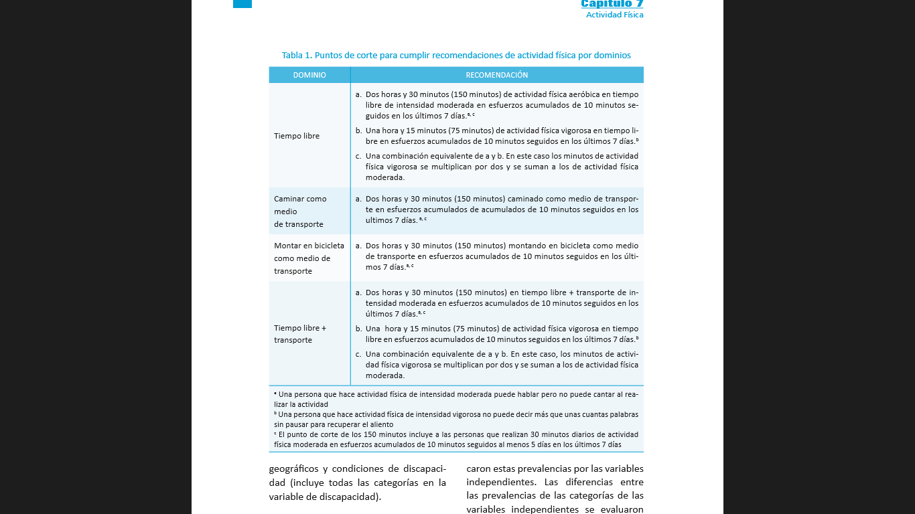

En la siguiente gráfica se muestra que la prevalencia de cumplir con las recomendaciones de actividad física por ciudades. Las zonas con mayores prevalencias fueron Valle del Cauca, sin incluir a Cali, y en la región de Cauca y Nariño sin incluir el Litoral.

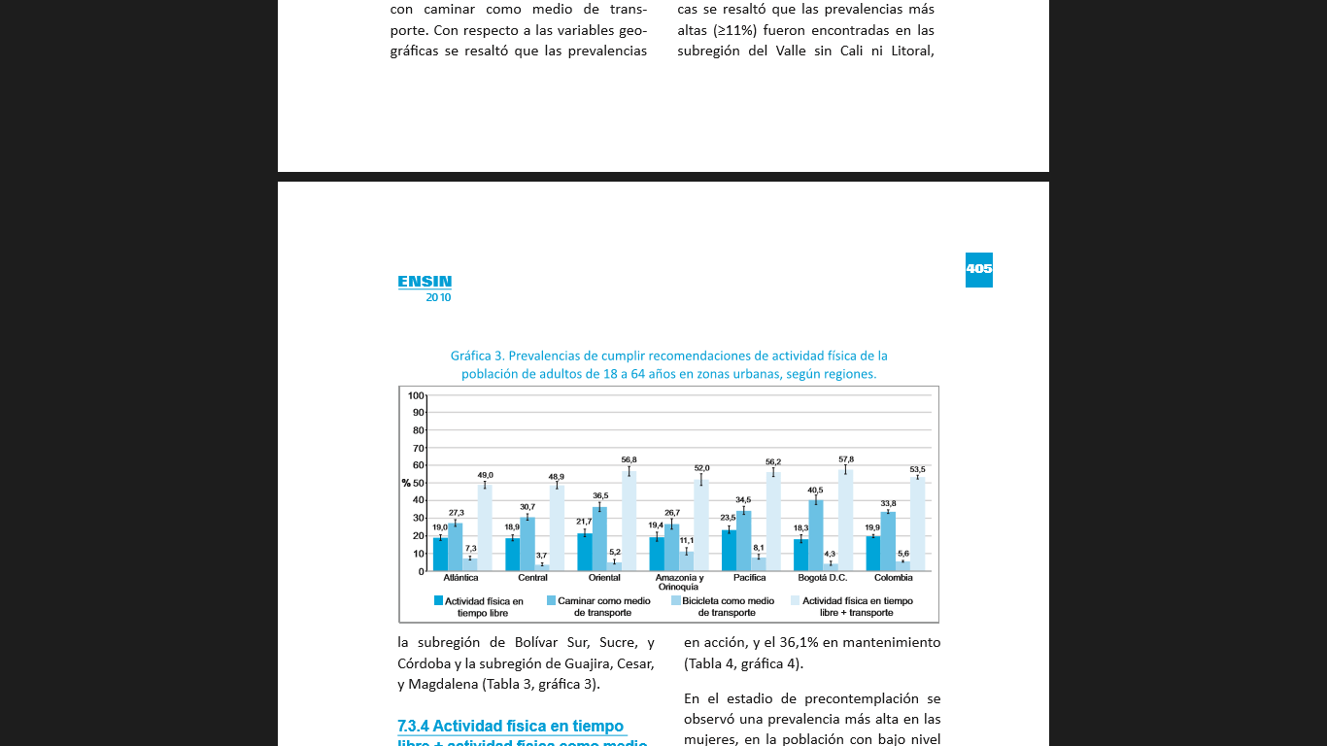

Fuente: ENSIN 2010. Profamilia, ICBF

Respecto a caminar como medio de transporte, a nivel nacional la prevalencia fue de 33.8%. Para Bogotá se obtuvo que era del 40.5%.

**Tendencia al sedentarismo**

Otra de las formas de medir actividad física es mediante el índice de tendencia al sedentarismo. Éste índice, permite identificar la proporción de personas activas e inactivas.

El índice de Tendencia al Sedentarismo, se pondera en términos de tiempo relacionado a la cantidad de minutos de actividad física mínima. Las recomendaciones del mínimo de minutos de actividad física se dividen en tres grupos etáreos: el primero, de los 5 a los 17 años; el segundo de los 18 a los 64, y el tercero, de los 65 años en adelante. Las recomendaciones de actividad para cada grupo son las siguientes:

Grupo de los 5 a los 17 años:

1. Los niños de 5 a 17 años inviertan como mínimo 60 minutos diarios en actividades físicas de intensidad moderada a vigorosa.
2. La actividad física por un tiempo superior a 60 minutos diarios reportará un beneficio aún mayor para la salud.
3. La actividad física diaria debería ser, en su mayor parte, aeróbica. Convendría incorporar, como mínimo tres veces por semana, actividades vigorosas que refuercen, en particular los músculos y huesos.

Grupo de los 18 a los 64 años:

1. Los adultos de 18 a 64 años dediquen como mínimo 150 minutos semanales a la práctica de actividad física aeróbica, de intensidad moderada, o bien 75 minutos de actividad física aeróbica vigorosa cada semana, o bien una combinación equivalente de actividades moderadas y vigorosas.
2. La actividad aeróbica se practicará en sesiones de 10 minutos de duración, como mínimo.
3. Que, a fin de obtener aún mayores beneficios para la salud, las personas de este grupo de edades aumenten hasta 300 minutos por semana la práctica de actividad física moderada aeróbica, o bien hasta 150 minutos semanales de actividad física intensa aeróbica, o una combinación equivalente de actividad moderada y vigorosa.
4. Dos veces o más por semana, realicen actividades de fortalecimiento de los grandes grupos musculares.

Grupo de 65 años y más:

1. Los adultos de 65 en adelante dediquen 150 minutos semanales a realizar actividades físicas moderadas aeróbicas, o bien algún tipo de actividad física vigorosa aeróbica durante 75 minutos, o una combinación equivalente de actividades moderadas y vigorosas.
2. La actividad se practicará en sesiones de 10 minutos, como mínimo
3. Que, a fin de obtener mayores beneficios para la salud, los adultos de este grupo de edades dediquen hasta 3600 minutos semanales a la práctica de actividad física moderada aeróbica, o bien 150 minutos semanales de actividad física aeróbica vigorosa, o una combinación equivalente de actividad moderada y vigorosa.
4. Que las personas de este grupo de edades con movilidad reducida realicen actividades físicas para mejorar su equilibrio e impedir las caídas, tres días o más a la semana.
5. Convendría realizar actividades que fortalezcan los principales grupos de músculos dos o más días a la semana.
6. Cuando los adultos de mayor edad no puedan realizar la actividad física recomendada debido a su estado de salud, se mantendrán físicamente activos en la medida en que se lo permita su estado.

Los valores finales que toma el índice, se clasifican de la siguiente forma para determinar el nivel de sedentarismo así:

Nivel 1: Índice de sedentarismo < 51

Nivel 2: 51<= Índice de sedentarismo < 151

Nivel 3: 151<=Índice de sedentarismo < 421

Nivel 4: Índice de sedentarismo <= 421

De esta forma la suma de los Niveles nos clasificará la población en Inactiva (con tendencia al sedentarismo) o Activa (sin tendencia al sedentarismo).

La EBC ha mostrado la siguiente tendencia respecto al sedentarismo en Bogotá:



Fuente: EBC 2007-2013. SCRD-Observatorio de Culturas

Las tendencias presentadas en las preguntas que se utilizan para calcular este índice, muestran que la proporción de personas que realizaron actividades físicas disminuyó en promedio en 4 puntos, en cada una de ellas, respecto a 2011, aunque la tendencia se mantiene.

Sin embargo, la frecuencia con la que las personas van a ciclovía ha aumentado. Esto se muestra en una disminución del 8% en las personas que dicen que nunca van y en un aumento del 3% en las personas que dicen ir varias veces al año.



Fuente: EBC 2009-2013. SCRD-Observatorio de Culturas

# BIBLIOGRAFÍA

Bogotá como vamos. (2014). *Informe de calidad de vida Bogotá.* Bogotá: el tiempo.

Centro de Estudios sobre Desarrollo Económico - CEDE. (2006). *Diagnóstico económico de los espectáculos públicos de las artes escénicas en Bogotá.* Obtenido de http://www.culturarecreacionydeporte.gov.co/portal/sites/default/files/1/politicas/5.pdf

Secretaría de cultura, recreación y deporte. Observatorio de Culturas. *Encuesta Bienal de Culturas 2013*

Secretaría de cultura, recreación y deporte. (2014). *Caracterización de la música en Bogotá: Acercamiento a la economía del sector.* Bogotá: Investigación Observatorio de Culturas.

Secretaría de Cultura, Recreación y Deporte. (Octube de 2015). *Bases de Políticas Culturales.* Recuperado el 2015 de Octubre de 20, de http://culturarecreacionydeporte.gov.co/politicas-culturales

Secretaría de Cultura, Recreación y Deporte, Observatorio de Culturas. (2013). *La cultura democrática en Bogotá.* Recuperado el 2015 de Octubre de 20, de http://www.culturarecreacionydeporte.gov.co/observatorio/encuesta2013/Documentos/Presentacion_curva_EBC2013.pdf

Secretaría Distrital de Planeación. (2015). *Boletín resultados No 65. Encuesta Multipropósito.* Bogotá.

1. Díaz Monsalve, Ana La formación cultural: una propuesta sobre cómo asumirla y estudiarla Pág. 224. Íkala, revista de lenguaje y cultura, vol. 17, núm. 3, septiembre-diciembre, 2012, pp. 223-229 Universidad de Antioquia Medellín, Colombia en http://www.redalyc.org/articulo.oa?id=255025411001
2. Secretaria de Educación del Distrito – SED - Bogotá Caracterización Sector Educativo 2013.
3. En este marco, sin embargo, Bogotá ha logrado importantes avances durante los últimos cuatro años respecto de la educación oficial a través del Proyecto Jornada 40x40 para la excelencia académica y la formación integral, que hace parte del Plan de Desarrollo Distrital Bogotá Humana, en particular, se resaltan los resultados favorables en materia de deserción escolar señalados atrás. En este Plan, se reconoce la importancia de la cultura, el arte y el deporte en el currículo escolar para el desarrollo integral de las personas, con el objetivo claro de mejorar la calidad de la educación y la formación integral al interior de los colegios públicos de Bogotá, aumentando la jornada escolar a 40 horas semanales a través de procesos de formación en áreas como educación artística, actividad física, recreativa y deportiva, y ciudadanía, entre otros.
4. Según nomenclatura del Ministerio de Educación Nacional que agrega bajo este concepto diversos temas y áreas del conocimiento artístico y cultural.
5. Salarios que tampoco son atractivos para los graduandos y estudiantes, pues en ningún Rankin del mercado laboral aparecen señaladas estas profesiones en términos competitivos, ni siquiera en diseño que ocupa el mayor porcentaje de formación en el campo artístico.
6. Plan Maestro de Equipamientos Culturales de Bogotá Distrito Capital, PLAMEC. Decreto 466 de 2006
7. Entre otros, Archivos, bibliotecas, Hemerotecas, Centros de Documentación, Casa Juvenil, Casa de la Participación, Centro Cívico, Salón Comunal, Casas de la cultura, Centro Científico – Tecnológico, Centro Cultural, Centro Poli funcional / Laboratorio Taller de creación, emprendimiento, investigación cultural y artística, Galería / Sala de Exposición, Museos (Museo de Arte, Patrimonio, Ciencia), Sala de cine / Cinemateca, Teatro / Auditorios.
8. Jaramillo Echeverri, Luis Gonzalo (2013). Patrimonio cultural y academia en Colombia: una lectura desde los currículos, los planes de estudio y la praxis profesional. Documento CESO 213.
9. A partir de lo enunciado en las Políticas Culturales Distritales 2004-2016
10. Cámaras, grabación de imagen y sonido, mesas de edición, mesas postproducción, director, realizador, regidor, operadores de cámara, técnicos de sonido, presentadores o protagonistas, estudios, controladores, etc.
11. Autoridad Nacional de Televisión. República de Colombia.
12. Las personas que sintonizaron el canal durante un periodo de tiempo determinado, sobre sólo los que vieron televisión en el mismo periodo de tiempo.
13. Franja Metro es un programa que ayuda a los niños y niñas, de manera lúdica e interactiva, en sus procesos formativos, educativos y de entretenimiento. Es un magazín que a través de varios ejes temáticos guía a los niños y niñas en el proceso de identificación como personas y como miembros de una sociedad y propende por el fomento de los valores ciudadanos, el aprovechamiento y el disfrute del espacio público, el respeto y la defensa de los derechos de los niños y las niñas, la cultura, el deporte y la recreación. <http://www.canalcapital.gov.co/franja-infantil>
14. “IDEP, Hito de ciudad”, nuevo programa de Canal Capital sobre la investigación educativa y el desarrollo pedagógico. <http://www.canalcapital.gov.co/todos-los-programas/145-informativa/noticias-destacados/17042-idep-hito-de-ciudad-nuevo-programa-de-canal-capital-sobre-la-investigacion-educativa-y-el-desarrollo-pedagogico>
15. Es fenómeno conocido a nivel mundial, en la cual la población potencialmente productiva es mayor que la inactiva.
16. Para entender como la falta dialogo afecta las percepciones de diferencias imagine el siguiente ejemplo; un turista norteamericano en Bogotá que no habla español y trata de preguntar a un señor de edad avanzada como llegar a la próxima estación de transmilenio. El señor mira al turista con una mirada inquisitiva. El turista repite la pregunta en un tono de voz un poco más elevado. El anciano contesta con otra mirada inquisitiva y un encogimiento de hombros. El turista vuelve a repetir la pregunta con más fuerza y comienza a hacer sonidos de carro. El hombre lo encuentra chistoso, pero sigue sin entender. En ese instante pasa un adolescente y el turista pregunta si sabe hablar inglés. El adolescente contesta que sí, y el turista realiza su pregunta. El adolescente contesta que no sabe, pero le pregunta al anciano. Él cual entrega una respuesta satisfactoria que se traduce en que el turista agradezca la información y llegue a su destino.
17. Ministerio de la Protección Social, Colciencias, Agudelo CA, Prieto A. Modelos de Movilización social con énfasis en actividad física y estilos de vida saludables para reducir el sedentarismo en las regiones de Bogotá D.C., Antioquia y Quindío. Bogotá D.C.: Universidad Nacional de Colombia; 2006
18. Rev. salud pública. 13 (4): 597-609, 2011. Inactividad física y factores de riesgo: aproximación a un modelo interpretativo para Bogotá.